ИЗВЕШТАЈ
ДИРЕКТОРА ШКОЛЕ
ЗА
ШКОЛСКУ 2019/20. ГОДИНЕ

С А Д Р Ж А Ј

Редни  број | ТЕМА | Страна
 | УВОД | 3
1. | Материјално- технички услови рада и улагање у ученике и наставу | 5
2. | Кадровски услови | 11
3. | Бројно стање ученика | 13
4. | Резултати ученика | 15
4.1. | Резултати ученика у редовној настави | 15
4.2. | Резултати ученика на смотрама и такмичењима  Активности ученика | 16
4.3. | Резултати ученика на завршном испиту | 41
4.4. | Дипломе, награде, похвале | 41
5. | Рад стручних органа | 45
5.1. | Наставничко веће | 45
5.2. | Одељењско веће | 45
5.3. | Стручна већа | 46
5.4. | Стручни активи | 46
5.5. | Тимови | 46
5.6. | Комисије | 47
5.7. | Педагошки колегијум | 47
5.8. | Стручни сарадници | 47
6. | Орган управљања, саветовања и ђачки парламент | 48
6.1. | Школски одбор | 48
6.2. | Савет родитеља | 48
6.3. | Ученички парламент | 49
7. | Стручно усавршавање наставника и осталих запослених | 49
7.1. | Стручно усавршавање директора | 51
8. | Пилот пројекат „Обогаћен једносменски рад“ | 51
9. | Пројекти у школи | 53
10. | Онлајн настава | 54
10. | Закључак | 54
11. | Прилози

УВОД

У школској 2019/20. години Директорка школе је водила бригу о школи са опредељеним средствима из буџета које је планирала приликом израде буџета за 2019.годину, и једним делом средствима за 2020. годину. Сва средства су наменски трошена, а све у циљу побољшања наставног процеса у школи, и одржавања сва четири објекта. Посебна брига се водила о безбедности ученика у школским објектима.
Све активности предвиђене ГПР за прво полугодиште школске 2019/20. године су у потпуности реализоване, и добиле су високе оцене од стране ученика,родитеља, Школског одбора, Савета родитеља, Ђачког парламента, као и запослених у школи. Активности предвиђене у другом полугодишту школске 2019/20.године су делимично реализоване, због појаве вируса Ковид 19. Настава је реализована онлајн у периоду од 17.3.2020.године до краја школске године. Посебно је важно нагласити да приликом редовног инспекцијског надзора рад школе је процењен је степен ризика пословања, 97,87 % , незнатан.

Према члану 68. Статута школе, , надлежност директора је:
Директор руководи радом Школе.
Директор:
1) заступа и представља Школу;
2) даје овлашћење лицу које ће га замењивати у случају његове привремене одсутности или спречености да обавља дужност;
3) даје пуномоћје за заступање Школе;
4) планира и организује остваривање програма образовања и васпитања и свих активности Школе;
5) одговоран је за обезбеђивање квалитета, самовредновање, стварање услова за спровођење спољашњег вредновања, остваривање стандарда постигнућа и унапређивање квалитета образовно-васпитног рада;
6) одговоран је за остваривање Развојног плана Школе;
7) одлучује о коришћењу средстава утврђених финансијским планом и одговара за одобравање и наменско коришћење тих средстава, у складу са законом;
8) сарађује са органима јединице локалне самоуправе, организацијама и удружењима;
9) пружа подршку у стварању амбијента за остваривање предузетничког образовања и предузетничких активности ученика;
10) организује и врши инструктивно-педагошки увид и прати квалитет образовно-васпитног рада и педагошке праксе и предузима мере за унапређивање и усавршавање рада наставника, васпитача и стручних сарадника;
11) планира и прати стручно усавршавање запослених и спроводи поступак за стицање звања наставника, васпитача и стручних сарадника;
12) одговоран је за регуларност спровођења свих испита у Школи, у складу са прописима;
13) предузима мере у случајевима повреда забрана из чл. 110–113. Закона о основама система образовања и васпитања;
14) предузима мере ради извршавања налога просветног инспектора и предлога просветног саветника, као и других инспекцијских органа;
15) одговоран је за благовремен и тачан унос и одржавање ажурности базе података о установи у оквиру јединственог информационог система просвете;
16) обавезан је да благовремено информише запослене, ученике и родитеље, стручне органе и Школски одбор о свим питањима од интереса за рад Школе у целини;
17) сазива и руководи седницама Наставничког већа, без права одлучивања;
18) образује стручна тела и тимове, усмерава и усклађује рад стручних органа у Школи;
19) сарађује са родитељима и Саветом родитеља;
20) подноси извештај Школском одбору, најмање два пута годишње, о свом раду и раду Школе;
21) одлучује о правима, обавезама и одговорностима ученика и запослених, у складу са законом;
22) доноси општи акт о организацији и систематизацији послова, у складу са законом;
23) обезбеђује услове за остваривање права, обавеза и одговорности ученика и запослених, у складу са овим и другим законом;
24) сарађује са ученицима и Ученичким парламентом;
25) одлучује по жалби на решење конкурсне комисије за избор кандидата за пријем у радни однос;
26) обавља и друге послове у складу са законом и Статутом

У школској 2019/20. години директор се бавио следећим пословима, који су у његовој надлежности.:
а) организационо-материјални у оквиру којих се бавио организацијом активности у вези обављања свих послова у школи, организациони послови на почетку школске године, планирање набавке за инвестиционо и текуће одржавање, учешће у изради финансијског и пословног плана, организација у попису имовине и израда завршног рачуна и др.
б) аналитички рад: праћење реализације програма рада школе и школских програма, анализа успеха ученика на седницама Наставничког већа, анализа и вредновање резултата рада на крају школске године и завршном испиту, израда разних извештаја и друго.
в) рад у стручним и другим органима: припремање седница стручних органа и присуство на њима, учешће у раду Школског одбора и Савету родитеља, вођење потребне педагошке документације, рад на спровођењу одлука и закључака стручних и других органа, рад на стварању радне атморсфере, међусобног поштовања, разумевања и помагања
г) рад на педагошкој документацији. Рад на изради инструмената за праћење рада и резултата, стални увид у планирање и припремање наставе, контрола вођења педагошке документације и друго.
д) сарадња са институцијама и организацијама у реализацији развојног плана
ђ) рад са ученицима и родитељима, кроз присуство родитељским састанцима, појединачним састанцима, присутво одељенским састанцима
е) педагошко-инструктивни рад кроз учешће у раду стручних већа где је на Наставничким већима увек као једна тачка предвићена као инструктивно-педагошки рад (оцењивање ученика, однос ученик-наставник, ауторитет наставника, вредновање и
самовредновање, појединачни инструктивно-педагошки разговори у вези планирања, организације часа, коришћење метода и сл., упућивање на стручну литературу итд.
ж) посета часовима

МАТЕРИЈАЛНО-ТЕХНИЧКИ УСЛОВИ РАДА ШКОЛЕ И УЛАГАЊЕ У УЧЕНИКЕ И НАСТАВУ

Основна школа „Вук Караџић“са седиштем у Мајиловцу коју похађају ученици од I до VIII разреда обухвата подручна одељења у Сиракову, Курјачу и Ђуракову у којима се изводи настава од I до IV разреда а ученици из ових насеља наставу од V до VIII разреда похађају у Мајиловцу.
У школској 2019/20. године школа је улагала максималне напоре уз помоћ Министарства просвете, Општине Велико Градиште, Месних заједница,родитеља и спонзора како би побољшала услове рада и постигла висок степен образовно-васпитног рада. Финансијска средства којима је школа расплагала, а која финансира локална самоуправа делимично су била усклађена са потребама школе тако да се школа уклапала у одобрен финансијски план. Школа је у складу са својим могућностима, а на основу опредељених средстава из Буџета и разумевање друштвене заједнице уз додатне напоре успела да осавремени наставу у свим наставним областима како предметне наставе, тако и у разредној настави применом савремене образовне технологије.

Основна школа „Вук Караџић“ у Мајиловцу, као централна школа образовно-васпитни рад изводи у згради која је у функцији од школске 1986/87. године, површине од око 2500 м² а у склопу исте је и фискултурна сала са свлачионицама и мокрим чвором и пратећим просторијама, кухиња са трпезаријом и школска библиотека са око 11.000 књига, као и просторија за складиштење угља, котларница са два котлана чврсто гориво.
Поред фискултурне сале, школа за физичко васпитање и спортске активности користи месни полигон за мале спортове, као и месно фудбалско игралиште, које је у непосредној близини школе. Фудбалско игралиште је делом у власништву школе.
Настава се изводи у 4 кабинета, 5 специјализованих учионица, 1 радионици и 3 учионице. У школи су формирани и нови кабинети за српски језик и биологију, у којима су постављене две интерактивне табле, тако да у централној школи сада има 6 интерактивних табли, и по једна табла у подручним одељењима, тако да сада школа укупно поседује 9 интерактивних табли.
Учионица ТиТ је добила нову белу таблу. Школа је захваљујући спонзорима од којих је добила беле табле такође добила и ормаре. Ови ормари се налазе у учионицама: ТИТ, Паметној учионици, Учионици првог разреда, Дигиталној учионици, и код педагога.
Услови у којима је извођен рад задовољавају садашње потребе, с обзиром на број ученика и организацију образовно-васпитног рада. У школској 2018/19.годиниобразовно-васпитни радсе изводио у централној школи у Мајиловцу са 4 одељења од V до VIII разреда и 2 комбинована одељењамлађих разреда, у подручном насељу Сираково са 2 комбинована одељења млађих разреда, у подручном насељу Курјаче са 2 комбинована одељења млађих разреда, и у подручном насељу Ђураково са 1 одељењем млађих разреда (три разреда). У насељима Мајиловцу, Сиракову и Курјачу су новији објекти, а у Ђураковује реновиран и адаптиран стари објекат. Поменути објекти се сваке године обнављају и максимално одржавају.
-У подручном одељењу у Сиракову и Курјачу, у сарадњи са родитељима је уређено дотрајало дечје игралиште са тобоганима, клацкалицама и љуљашкама. Школа је омогућила материјал за санацију справа, фарбе и дрвну грађу, док су родитељи учествовали у сређивању справа. Школска дворишта су стављена у функцију, и сада у њима бораве ученици за време одмора.
Санирана је бетонска стаза и део фасаде школске зграде у Сиракову, где је кишница улазила у котларницу. Такође је, у циљу безбедности ученика у насељу Сираково постављена је нова капија, поклон МЗ Сираково.
У подручном насељу Сираково додата су грејна тела – радијатори, као и претварач са акумулатором за котао.
У учионицама су додата два ормара Од родитеља је школа добила две клупе и 2 гола.
-У подручном насељу Курјаче бетонирана је стаза, једним делом од средстава из школе,а део су помогли родитељи, постављена је нова, жичана ограда око терена за мале спортове, и реновиран је ученички тоалета, купљена је косачица за траву, као и претварач са акумулатором за котао. Жичану ограду су финансирали родитељи, као и ученички тоалет.
Школски намештај је обогаћен са два нова ормара.
-У централној школи у Мајиловцу постављена је расвета испред школе.
Као што је већ наведено школа је од добијене донације опремила учионице школским намештајем ( 6 ормара), и белим таблама опремљене су учионице физике, тио и математике,
У првом полугодишту 2019/20. години школа је преуредила две учионице, за физику и за математику. Захвањујући средствима од општине Велико Градиште и од спонзора обе учионице су добиле дигиталну опрему, и то лаптоп и пројектор са носачем. Овим се омогућило да се настава природних наука осавреми и омогући се увођење дигиталних уџбеника и ес-дневника.

У току школске 2019/20.године настављено је са сређивањем школских објеката, у свим насељима.
-У подручном насељу Сираково
У подручном насељу Сираково уведен је интернет, у вредности од 3300,00 динара. Интернат је неопходан у насељима зато што учитељи користе дигиралне уџбенике и ес-дневник.
Школа је добила звучник у вредности од 3500,00 динара.
Урађена је расвета у обе учионице у вредности од 76.485,00 динара.
Од родитеља Ивковић Бобана школа је добила полицу у вредности 10.000,00 динара, и горњи део судопере у вредности од 7.000,00 динара.
У току летњег распуста извршено је кречење целе школе и чишћење оџака, у вредности од 18.000,00 динара.

Вредност улагања у подручном насељу Сираково је 114.985,00 динара.

-У подручном насељу Курјаче
У подручном насељу Курјаче уведен је интернет, у вредности од 3300 динара. Интернат је неопходан у насељима зато што учитељи користе дигиралне уџбенике и ес-дневник. Школа је добила звучник у вредности од 3.500,00 динара.
Постављен је ламинат у зборници, вредности од 8.000,00 динара.
У току летњег распуста извршено је кречење целе школе.
Вредност улагања у подручном насељу Курјаче је 14.800,00 динара.

-У подручном насељу у Ђуракову уведен је интернет у вредности од 3.300,00 динара, и звучници у вредности од 1833,00 динара.
Купљена је нова пећ са вредности 45.000,00 динара, и пратећа опрема 2.180,00 динара.
Вредност улагања у подручном насељу у Ђуракову је 52.313,00 динара.

-У централној школи у Мајиловцу
У сарадњи са МЗ Мајиловац и дописом за спонзорство Путевима Србије, за асфалтирање улица које воде ка школи, школа је добила асфалтирање платоа испред школе, површине 327 м², вредности 667.000 динара.
Из опредељених средстава из буџета општине школа је добила капију у вредности од 18.000,00 динара и две клупе, чија је вредност 24000, 00 динара. У изради капија и клупа учествовао је Радиша Новаковић и фирма“Дејаго“.
У централној школи у Мајиловцу извршено је инвестиционо и текуће одржавање опреме и средстава, кречење просторија- српски језик, енглески језик, биологија, физика, математика, историја, учионице млађих разреда, ТИО, Паметна учионица. Такође, окречена је зборница, ходник у управном делу зграде, канцеларија директора, секретара и рачуноводство, као и кафе клуб у ком бораве помоћни радници и наставници који желе да скувају кафу или доручкују.
Извршено је чишћење оџака у централној школи, као и викловање две пумпе за грејање. Вредност ових радова је 60.000,00 динара.
У ученичким тоалетима на доњем спрату промењено је 6 водокотлића, и саниране су и офарбане санитарије, вредности 9.180,00 динара, и извршено је кречење.
Од средстава из донације опремљена је учионица физике новим наставним средствима, лаптопом и пројектором са носачем, у вредности од 101.993,34 динара.
Средствима из буџета опремљен је кабинет математике новим наставним средствима , лаптоп и пројектор са носачем у вредности од 99.940,00 динара, као и звучник 1833,00 динара.
Ученичка библиотека је сређена, и поред књига којима се сваке године обогаћује, библиотека је добила дигиталну опрему, од МПНТР, пројектор, лаптоп и колица чија је вредност 85.198,00 динара, као и звучнике 3.500,00, и USB HUB 1200,00,
Од МПНТР школа је добила четири лаптопа, вредности 102.000,00 динара, и њима су задужени наставници ликовног и музичког, историје, педагог и директор.
Канцеларија секретара је добила нови телефон у вредности од 5.400,00.
Канцеларија директора је добила USB читач 1500,00 , USB HUB 1200,00, звучник 850,00 динара.
Учионице су обогаћене звучницима 2.550,00 динара и 1.833,00 динара.
За школски ауто купљене су две гуме у вредности 8.000,00 динара.
Библиотека је обогаћена књигама у вредности 22.000,00 динара.
Школа је набавила нове противпожарне апарате у вредности од 105.840,00 динара.
Од Дома здравља Велико Градиште школа је добила два клима уређаја, вредности 31.039,00 динара .Они су постављени у учионицама информатике и Паметној учионици.
Школа је обезбеђивала расвету у школском дворишту и сређивање и обезбеђивање полигона, на ком ученици раде физичко васпитање, у вредности од 150.000,00динара.
Извршено је сервисирање фотокопир апарата, у вредности од 8.280,00 динара и сервисирање 6 клима уређаја и постављање два нова, у вредности од 15.000,00 динара.
Купљена је бушилица вредности 10.260,00 динара.
Вредност чишћења оџака, викловање пумпи за грејање сервисирање клима уреџаја и копир апарата у вредности од 83.280,00 динара.
Вредност кречења и одржавања у свим насељима 50.000,00 динара.
Вредност улагања у централној школи у Мајиловцу је 784.166,34 динара.
Вредност асфалта 667.000,00 динара.
Вредност улагања у централној школи у Мајиловцу је 1.458.072,34 динара.
Укупно улагање у све школске објекте у школској 2019/20 .години износи 1.640.170,34 динара.
Школа је поред улагања из буџета имала и улагања од спонзора и родитеља.
Школа је добила санитарна средства у вредности од 16.213,00 динара.
Поред улагања у опрему и објекте, школа води рачуна и о ученицима и буџету родитеља. Као директор школе трудим се да сваки динар који родитељи дају буде враћен ученицима. И то:

1- Бесплатан јесењи излет, који је организован у оквиру Дечје недеље
„Уторак, 8.10.2019.
У уторак је организован јесењи излет за све ученике школе на релацији Мајиловац – Рамска тврђава –Велико Градиште – Сребрно језеро – Мајиловац. Ученици су најпре уз пратњу водича обишли реконструисану Рамску тврђаву, где су имали прилику да чују кратку причу о настанку тврђаве.
Након обиласка тврђаве ученици су се упутили ка Великом Градишту, где су посетили Метеоролошку станицу. Старији разреди су посетили Народну библиотеку ,,Вук Караџић“. За то време млађи разреди су обишли Ватрогасно спасилачку јединицу у Великом Градишту, која је оставила посебан утисак на њих. Потом су ученици имали слободно време за ужину и игру и дружење које су провели у градском парку. Следећа дестинација је била Сребрно језеро, где су ученици своје слободно време искористили за шетњу поред језера са својим учитељима и одељенским старешинама. Након тога уследио је повратак својим насељима.“
Као директор школе већ другу годину за редом сам искористила гратисе ученика од пролећне екскурзије да свим ученицима школе обезбедим једнодневни излет. Ову идеју је подржао Савет родитеља, и оценио је као јако добру, тако да јесењи излет постаје традиција у школи.
Превоз ученика је износио 59.000, 00 динара.
Ужина за све ученике је износила 12.600 динара.
Укупан износ јесењег излета је 71.600,00 динара.
2-Прослава Дана школе за наше ученике
У среду, 6.11.2019. године организована је прослава Дана школе за ученике. Том приликом су похваљени ученици који су дали свој допринос у украшавању и афирмацији школе, парламентарци, као и ученици који су напрравили најлепше радове на наградном конкурсу "Моја општина у мојим очима".
За ученике је приређено и послужење у школском холу.У среду, 6.11.2019. године. у централној школи у Мајиловцу и у подручним насељима Сираково, Курјаче и Ђураково, организовано је дружење ученика, у термину од 7.45 до 9.00 часова. Тада су ученици у празничном расположењу прославили Дан школе. Ученици у подручном насељу Сираково су чак и наздравили, за успешну школску годину.
3-Минимална родитељска улагања за организовање школске славе Свети Сава. Ученици сз направили Новогодишњи базар за своје родитеље и другаре. Прикупљеним средсвима је купљена храна за прославу школске славе. У послуживању су учествовали сви присутни.
4-Организовање акције „Пролећни базар“ као помоћ у организовању свечаности поводом Мале матуре ученика осмог разреда. Том приликом су ученици млађих разреда прикупљали средства која су поклонили нашим осмацима. Прикупљен је износ од 18.440,00 динара и значајно су олакшана финансијска давања за организацију прославе мале матуре.

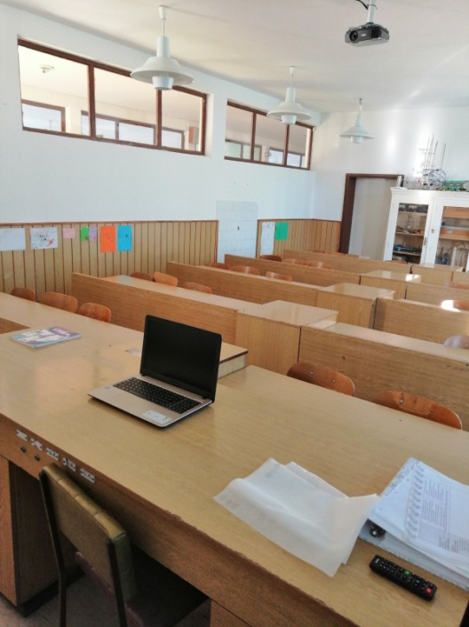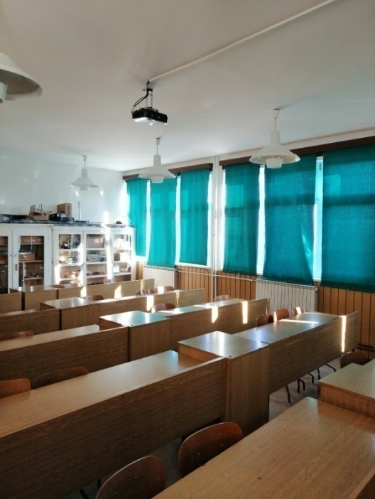
У кабинету физике постављена је нова дигитална опрема, лаптоп, пројектор и бела табла.
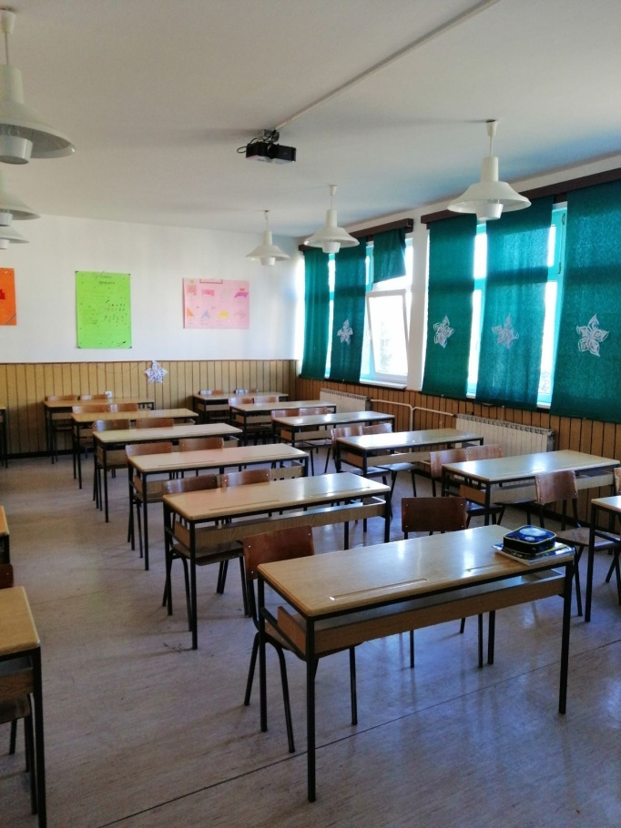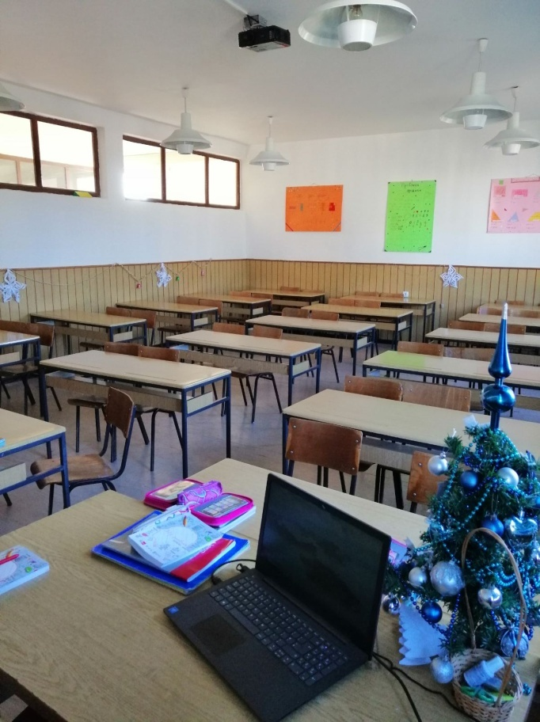
Кабинет са новом опремом, лаптоп, пројектор,звучници и бела табла.
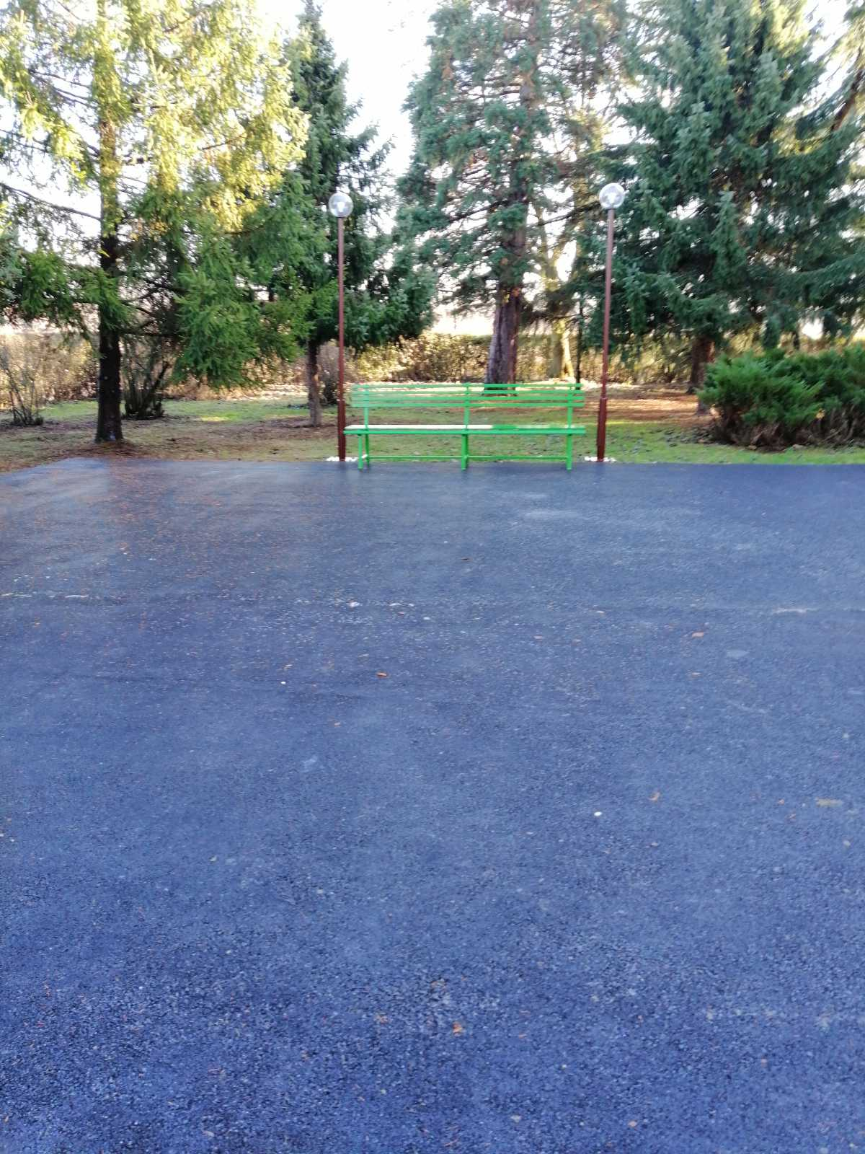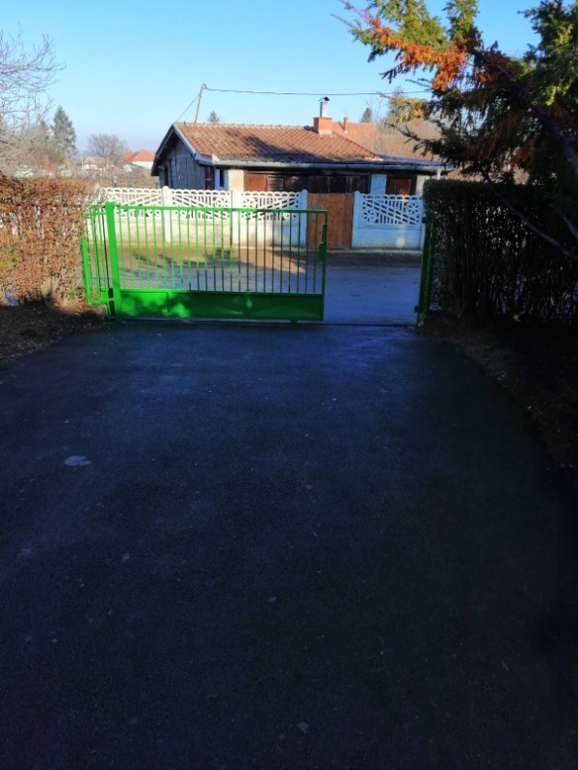

Школско двориште у централној школи

Поред наведених улагања школа је ажурирала постојећи сајт, преко кога остварује своју промоцију и комуникацију, давањем потребних информација о свом раду,резултатима и активностима. На сајту су објављене све активности ученика и наставника.
Отворена је страница школе на друштвеној мрежи, преко које су родитељи и други заинтересовани у могућности да прате рад школе.
Према исказаним потребама запослених у школи снабдебају се потребним наставним и другим средствима, која су неопходна за рад.
Школа располаже довољним бројем учионица како у седишту школе тако и у издвојеним одељењима.

2.КАДРОВСКИ УСЛОВИ

а) Квалификациона структура

У школској 2019/2020. години школа је има следећу кадровску структуру, за реализацију наставе према Годишњем плану рада. Стручна заступљеност запослених је на високом нивоу, али има области где није то било у могућности.

Група послова | Школска спрема |  |  |  |  |  | Укупан број  Радника
 | НКВ | КВ | ВКВ | ССС | ВШС | ВСС
Директор |  |  |  |  |  | 1 | 1
Секретар |  |  |  |  |  | 1 | 1
Педагог |  |  |  |  |  | 1 | 1
Рачуновођа |  |  |  |  | 1 |  | 1
Библиотекар |  |  |  |  |  | 1 | 1
Предметна настава |  |  |  |  | 2 | 15 | 17
Разредна настава |  |  |  |  | 2 | 5 | 7
Домар –мајстор |  | 1 |  |  |  |  | 1
Домар- мајстор |  | 1 |  |  |  |  | 1
Куварица–Сервирка |  | 1 |  |  |  |  | 1
Одржавање чистоће  и загревање | 8 |  |  |  |  |  | 8
УКУПНО: | 7 | 3 | 0 | 0 | 5 | 23 | 40

У ЦЕНУСУ за школску 2019/2020.годину према проценту радног ангажовања школа има 27,55 признатих радника.
У школи има укупно 40 запослених лица, и немају сви пуну норму, већ у зависности од процента признатог ангажовања према ЦЕНУС-у, који се мења сваке школске године. Повећање броја запослених у односу на претходну годину је услед увођења пилот пројекта „Обогаћен Једносменски рад“
У школи су присутна и лица која раде на замени радника на боловању.
Превоз радника на посао у потпуности плаћа општина. У школи се води рачуна да квалитет кадровске структуре буде на највишем нивоу, и да запослени имају пребивалиште у непосредној близини школе, да би трошкови путовања били што рационалнији
Ценус за 2019/20. Годину дат је у прилогу.

Настава математике 89% је нестручно заступљена, зато што на тржишту рада нема дипломираних математичара
Настава хемије 20 % је нестручно заступљена у првом полугодишту, до повратка радника са боловања.
Настава енглеског језика 50% је делимично нестручно заступљена до повратка радника са боловања.
Настава информатике 20% је нестручно заступљена до повратка радника са функције.
Школа је добила одобрење да распише конкурс за место Шеф рачуноводства, са нормом, 50%. На то место је примљена Невена Лукић.
3.БРОЈНО СТАЊЕ УЧЕНИКА

У школској 2019/20. години Основна школа „Вук Караџић“ у Мајиловцу организовала је рад у четири насеља. У Мајиловцу као централној школи од I до VIII разреда, а у Сиракову, Курјачу и Ђуракову од I –IV.
Сви ученици који не станују у Мајиловцу,старији разреди(V – VIII) предметну наставу похађају у Мајиловцу, користећи превоз аутобусом, а трошкове превоза финансира локална самоуправа.

. У школској 2019/20. години у школи се образовно-васпитни рад организовао у 11 одељења са око 118 ученика.

НАСЕЉЕ | Р А З Р Е Д И |  |  |  |  |  |  |  |  |  |  |  |  |  |  |  |  | Комбинације | Број ученика | Број одељења
 | I |  |  | II |  |  |  |  | III |  |  |  |  | IV
 | м |  | ж | м |  |  |  | Ж | м |  |  |  | ж | М | ж
Сираково | 2 |  | 1 | 1 |  |  |  | 1 | 4 |  |  |  | 3 | 0 | 3 |  |  | I - IV  II-III | 15 | 2
 | 3 |  |  | 2 |  |  |  |  | 7 |  |  |  |  | 3
Курјаче | 1 |  | 4 | 1 |  |  | 3 |  | 4 | 2 |  |  |  | 3 |  | 1 |  | I - IV  II-III | 19 | 2
 | 5 |  |  | 4 |  |  |  |  | 6 |  |  |  |  | 4
Мајиловац | 1 | 2 |  | 1 |  | 5 |  |  | 2 |  |  | 0 |  | 3 |  | 2 |  | I-III  II-IV | 16 | 2
 | 3 |  |  | 6 |  |  |  |  | 2 |  |  |  |  | 5
Ђураково | 5 |  | 0 | 0 | 0 |  |  |  | 1 |  | 1 |  |  | 0 |  |  | 2 | I- III-IV | 9 | 1
 | 5 |  |  | 0 |  |  |  |  | 2 |  |  |  |  | 5
Укупно: | 12 |  |  | 16 |  |  |  |  | 13 |  |  |  |  | 19 |  |  |  | 7 | 59 | 7

НАСЕЉЕ | Р А З Р Е Д И
 | V |  |  | VI |  |  | VII |  |  | VIII
 | Број ученика |  | Број одељења | Број ученика |  | Број одељења | Број ученика |  | Број одељења | Број ученика |  | Број одељења
Мајиловац | м. | ж. | 1 | м. | ж. | 1 | м. | ж. | 1 | м. | ж. | 1
 | 10 | 8 |  | 4 | 9 |  | 5 | 7 |  | 8 | 8
 | 18 |  |  | 13 |  |  | 12 |  |  | 16

Н А С Е Љ Е | Укупан број ученика и одељења (V-VIII)
 | Број ученика | Број одељења
Мајиловац | 59 | 4

Млађи разреди (I – IV) у сва четири насеља похађало је 59 ученика, Старије разреде (V-VIII) похађало је 59 ученика

Табеларни приказ ученика који путују у 2019/20. години

Назив места | V  разред | VI  Разред | VII  разред | VIII  разред | Укупно
Сираково | 4 | 5 | 5 | 3 | 17
Курјаче | 6 | 7 | 2 | 9 | 24
Ђураково - Поповац | 2 | - | 2 | 2 | 6
Кисиљево | - | - | - | - | 0
Велико Градиште |  | - | 1 |  | 1
Укупно | 12 | 12 | 10 | 14 | 48

4. РЕЗУЛТАТИ УЧЕНИКА

4.1. РЕЗУЛТАТИ УЧЕНИКА У РЕДОВНОЈ НАСТАВИ
На крају школске 2019/20.године анализом успеха ученика, дисциплине и понашања ученика током године, као и рада установе од првог до осмог разреда похађало укупно 118 ученика, од тога дечака 56 и 62 девојчица. Једна ученица се одселила, тако да на крају школске 2019/20.године било 117 ученика, 56 дечака и 61 девојчица.
-Ученици првог разреда су описно оцењени – 16 ученика.
-Ученици од 2-8. разреда су бројчано оцењени – 101 ученик (- сви позитивно оцењени).

Разред и број ученика  (према полу)  М Ж | Одличан успех | Врло добар | Добар | Довољан | Недовољан
I-16  9 7 | Свих 16 ученика је оцењено, описно. Напредовање ученика у остваривању предвиђених исхода је углавном било самостално (12 ученика) и/или уз мању помоћ (3), а ређе уз већу помоћ (1).  Стално ангажовање у настави на даљину - 13 ученика  Повремено - 2 ученика  У мањој мери ангажованост - 1 ученик.
II-12  3 9 | 11 (са свим петицама 7) | 0 | 1 | 0 | 0
III-17  11 6 | 16 (14) | 0 | 1 | 0 | 0
IV-13  6 7 | 11 (9) | 2 | 0 | 0 | 0
V- 18  10 8 | 13 (3) | 2 | 3 | 0 | 0
VI-13  4 9 | 8 (5) | 3 | 2 | 0 | 0
VII-12  5 7 | 8 (4) | 3 | 1 | 0 | 0
VIII-16  8 8 | 8(4) | 4 | 4 | 0 | 0
Табела са успехом ученика:

Са недовољним успехом нема ученика.
Проценат одличних ученика у првом циклусу односу на број ученика који су бројчано оцењени (42) је 90,48%, врло добрих 4,8% и добрих 4,8% а довољних и недовољних нема.
У другом циклусу (59 ученика) проценат одличних је 63%, врло добрих 20%, добрих 17%, са довољним успехом нема ученика као ни недовољних.

Сви ученици имају примерно владање.
По ИОП 1 ради пет ученика, и то три из четвртог разреда и 2 из петог разреда.
По ИОП2 нема ученика.
Укупан број изостанака 824, од тога 800 оправданих и 4 неоправдана изостанка.
Редовна настава у првом и другом циклусу реализована је у току другог полугодишта по предвиђеном наставном плану и програму, са малим одступањима, заменама и надокнадама часова.
Сви облици наставе у прве две недеље другог полугодишта реализовани су у школи (до 13.3.2020.). Обзиром да је зимски распуст продужен за недељу дана у фебруару месецу, као и да је средином марта месеца 17.3.2020. године уведено ванредно стање у Републици Србији због епидемије вируса Ковид 19- школа је почела да реализује наставу на даљину све до краја другог полугодишта. Све време, као подршка у настави на даљину, ученици су пратили наставу из свих наставних предмета на РТС каналима, уз реализацију наставе преко платформе Едмодо. Сви часови редовне наставе углавном су реализовани према утврђеном плану и програму. Остали о-в облици нставе реализовани су у мањој мери али из оправданих разлога јер је у измењеним условима рада био приоритет реализација редовне наставе.
Ученицима је дата могућност организовања припремне наставе за поправљање оцена и само поправљање оцена доласком у школу у посебним терминима. У вишим разредима је пар ученика дошло у школу након укидања ванредног стања да покуша да поправи оцену из руског језика .

4.2. АКТИВНОСТИ У ШКОЛИ
СМОТРЕ, ТАКМИЧЕЊИМА, РАДИОНИЦЕ, БРОЈНЕ МАНИФЕСТАЦИЈЕ И ИЗЛЕТИ УЧЕНИКА
СТРУЧНО УСАВРШАВАЊЕ ЗАПОСЛЕНИХ
АНГАЖОВАЊЕ ДИРЕКТОРА ШКОЛЕ

Ученици наше школе су у првом полугодишту школске 2019/20. години били актери бројних дешавања, како у самој школи, тако и шире. Ове активности су наставили и у другом полугодишту, до 17.3.2020. године када је уведено ванредно стање, због вируса Ковид 19.
У свим овим активностима био је укључен директор школе, кроз осмишљавање активности, учешћа у истим, кроз објављивљивање информација на сајту и страници школе.

-ДОБРО ДОШЛИ НАШИ ПРВАЦИ
„У понедељак, 2.9.2019. године званично је почела нова школска 2019/20. година. У нашој школи ове године је уписано 15 првака, у централној школи у Мајиловцу, и подручним одељењима Сираково, Курјаче и Ђураково.
Посебно нам је драго и можемо да се похвалимо да наше најмање подручно одељење, Ђураково сада броји 9 ученика, и да је ове школске године уписано 5 првака.
У свим насељима је организован пријем првака од стране старијих ученика и учитеља. Рецитовало се, певало и играло.
Сви прваци су од општине Велико Градиште добили пакетиће са школским прибором и слаткишима. Пакетиће им је поделила Весна Милановић, руководилац Одељења за општу управу.“
Као директор поздравила сам и пожелела добродошлицу првацима.

-ПИЛОТ ПРОЈЕКАТ "ОБОГАЋЕН ЈЕДНОСМЕНСКИ РАД"
„Наша школа је једна од 204 школе у Србији које учествују у пилот пројекту, који ће се изводити у централној школи у Мајиловцу и подручном одељењу у Курјачу. Овим пројектом су обухваћени ученици млађих разреда наше школе.
Као директор школе учествовала сам на радном састанку са начелником ШУ Велишом Јоксимовићем, Координатором ШУ Јасмином Ђелић и саветницом Зором Дешић. Састанак је организован 13.9.2019. године у Пожаревцу.“

-Реализација пилот пројекта „Обогаћен Једносменски рад“
„Школске 2019/20. године наша школа ,,Вук Караџић“ Мајиловац, укључена је у пилот пројекат ,,Обогаћен једносменски рад“ који се спроводи у централној школи у Мајиловцу и у издвојеном одељењу у Курјачу. У пројекат су укључени ученици од првог до четвртог разреда. У оквиру једносменског рада ученицима се пружа подршка у циљу постизања што бољих резултата у школи. У опуштеној атмосфери и пријатном радном окружењу ученицима се пружа подршка приликом израде домаћих задатака, такође могу добити додатна објашњења везана за садржаје коју су учили у редовној настави, али се и охрабрују да без устручавања питају све оно што им није јасно. Такође, заступљени су и часови рекреације чији је циљ да се ученици опусте након времена проведеног у школским клупама. На овим часовима се организују различите игре које доприносе релаксацији, али и подстичу и дружење и развијање пријатељских односа међу децом.“
Као директор школе учествовала сам у креирању идеја, реализацији и организацији пројекта који је применљив у нашој школи.
-Реализација пројекта „Обогаћен Једносменски рад“
„Друга недеља пројекта “Обогаћен једносменски рад“ у нашој школи.
Изабрани модул у централној школи у Мајиловцу, је Подршка учењу, у оквиру које ученици проширују своја знања из предмета које изучавају, и имају физичке активности сваког дана.
У пројекту учествују сви ученици млађих разреда у централној школи у Мајиловцу, и са њима ради четири учитеља.
У подручном насељу у Курјачу, ученици имају два модула, Подршка у учењу и Моја школа -моја позорница".
Од укупно 16 ученика, колико их има у подручном одељењу, њих 15 редовно учествује у пројекту, заједно са три учитељице.
У прве две недеље пројекта уочено је да ученици радо долазе на часове који су организовани у оквиру пројекта.“
-Европски дан језика
„26. септембар се обележава као Европски дан језика који слави вишејезичност, вишекултурност и интеркултурност, толеранцију, отвореност и радозналост према другом. Овај дан обележен је и у нашој школи квизом ,,Права реч брише разлике“. Учешће су узели ученици од 1. до 8. разреда. Били су подељени у две екипе, а сваку екипу је чинио по један ученик из сваког разреда. Кроз игру, забаву и дружење ученици су проверили своја знања о страним језицима.“
Као директор школе учествовала сам у осмишљавању и реализацији ове активности.
-Европски школски дан спорта
„У нашој школи је у петак, 27.9.2019. године обележен Европски школски дан спорта.Наши ученици су заједно са другим ученицима из целе Европе учествовали у интернационалној спортској манифестацији, и тако подржали акцију која има за циљ промовисање здравог начина живота.
У централној школи у Мајиловцу и у подручним одељењима Курјаче, Сираково и Ђураково овај дан је обележен бројним физичким активностима наших ученика, као и темама о здравој исхрани и здравом начину живота.
Ученици млађих и старијих разреда су учествовали у бројним физичким активностима. Све активности је осмислила наставница физичког васпитања Весна Илић Радуловић. Подршку су јој пружиле учитељице Биљана Јовановић и Зорана Михајловић, као и сви присутни наставници и педагог школе.
У подручном одељењу у Сиракову учитељице Наташа Николић и Маја Поповић.
У подручном одељењу у Курјачу учитељице Гордана Мишић и Оливера Божанић.
У подручном одељењу у Ђуракову учитељ Павле Михајловић.
Циљ Европског школског дана спорта јесте промовисање физичке активности и њен утицај на здравље, правилан раст и развој деце.
Акценат данашње активности је стављен на довољном уносу воде и воћа који су значајни за рехидрацију и виталност тела и духа!“
Као директор школе учествовала сам у осмишљавању и реализацији ове активности.
-Игре без граница
„У петак, 27.9.2019. године су одржане Игре без граница, у организацији Друштва учитеља Велико Градиште и Голупца. Ове године домаћин игара била је Основна школа "Бранко Радичевић" из Голупца. Учествовало је 6 екипа из Раброва, Голупца, Браничева, Средњева, Великог Градишта и Мајиловца. Наша екипа је освојила солидно пето место, и показала да су тимски рад и упорност најважнији у екипном талмичењу.
Екипу је чинили пет ученика из подручног одељења Сираково и један ученик из централне школе у Мајиловцу. Ученике су спремале и водиле учитељице Наташа Николић и Маја Поповић.
Као директор школе обезбедила сам сва потребна средства да ученици заједно са својим учитељицама учествују у Играма.“
-Дечја недеља 2019.године
„Дечја недеља се обележава од 7.10. до 13.10.2019. године под слоганом ,,Да право свако – дете ужива лако“. Обележена је многобројним активностима у којима су учествовали сви ученици наше школе.
Понедељак, 7.10.2019.
Првог дана обележавања Дечје недеље организована је ,,Креативна радионица“ у централној школи и подручним одељењима. У радионици су учествовали ученици млађих разреда са својим родитељима и учитељицама и учитељем. Ученици су показали своју креативност кроз веома маштовите радове, а у свему томе подршку су им пружили родитељи и учитељи. Радови ће бити изложени у холу централне школе у Мајиловцу, како би сви могли да их виде и уживају у њима.
Уторак, 8.10.2019.
У уторак је организован јесењи излет за све ученике школе на релацији Мајиловац – Рамска тврђава –Велико Градиште – Сребрно језеро – Мајиловац. Ученици су најпре уз пратњу водича обишли реконструисану Рамску тврђаву, где су имали прилику да чују кратку причу о настанку тврђаве.Рамска тврђава је једна је од седам средњовековних утврђења подигнутих на обалама Дунава у његовом току кроз Србију. Подигли су је Турци 1483. године, за време владавине султана Бајазита Другог (1430-1512), на темељима старије тврђаве. Сазидана је у облику неправилног петоугла и простире се на око 850 квадрата. У њеном саставу је пет кула. као и пратећи објекти хамам и караван-сарај.
Након обиласка тврђаве ученици су се упутили ка Великом Градишту, где су посетили Метеоролошку станицу. Старији разреди су посетили Народну библиотеку ,,Вук Караџић“. За то време млађи разреди су обишли Ватрогасно спасилачку јединицу у Великом Градишту, која је оставила посебан утисак на њих. Потом су ученици имали слободно време за ужину и игру и дружење које су провели у градском парку. Следећа дестинација је била Сребрно језеро, где су ученици своје слободно време искористили за шетњу поред језера са својим учитељима и одељенским старешинама. Након тога уследио је повратак својим насељима.
Среда, 9.10.2019.
Трећи дан Дечје недеље био је испуњен бројним активностима. За све ученике нижих разреда настава је била организована у централној школи, где су ученици имали прилике да се боље упознају, али и да уче заједно.
-За ученике првог разреда је организован упис у школску библиотеку.
-Наши прваци су имали прилику да заједно уче, раде физичко, играју се и друже се.
-У библиотеци је одржана и радионица за ученике другог разреда коју је организовала учитељица Милијана Стојадиновић.
-За први и четврти разред реализовано је предавање МУП-а.
-Ученицима четвртог разреда по један час одржале су наставница математике Сања Милошевић и наставница српског Оливера Матић.
-Ученици нижих разреда вежбали су и ритмику ,,Под златним Сунцем Србије“ која ће се извести на свечаности поводом Дана школе.
-За ученике трећег разреда била је организована радионица са педагогом Љиљаном Митић, на тему ,,Моја и твоја права“. Наши ученици су на сликовит начин показали како доживљавају своја права, и једна од најлепших порука била је "Право на љубав".
-Сви ученици су имали прилику да посете Покретни планетаријум и чују занимљиве приче о свемиру. Звездани биоскоп је оставио посебан утисак на наше ученике.
Четвртак, 10.10.2019.
Овог дана спроведена је активност уређења дворишта ,,Донеси биљку – украси школско двориште“, где су ученици донели по једну биљку коју су са својим учитељима и одељенским старешинама засадили у школском дворишту. Ученици осмог разреда су са својим одељенским старешином посадили дрво у школском дворишту. За ученике нижих разреда организована је представа ,,Шумска бајка“ у Културном центру у Великом Градишту.
Петак, 11.10.2019.
Петог дана Дечје недеље за ученике старијих разреда организован је час фолклора у Мајиловцу, а за ученике млађих разреда организоване су активности са темом фолклора. На овим активностима ученици су се дружили, забављали, али и научили нешто ново.
Ученички парламент је организовао радионицу "Права ученика" за своје млађе другове.

У подручном насељу у Сиракову организована је заједничка акција "Донеси биљку - украси школско двориште", родитеља, ученика и учитеља. Школско двориште у Сиракову богатије је за садницу трешње, брескве, ароније, јесењих ружа, каранфила, и многих других садница, а најбогатије је за једну лепу активност које ће се њени ученици увек сећати. Као плод те активности јесте двориште које је обогаћено и улепшано новим биљкама и дрвећем.“
Као директор школе учествовала сам у осмишљавању свих активности у току дечје недеље.
За све ученике сам обезбедила бесплатан излет до Рамске тврђаве и Великог градишта, у износу од 59.000,00 динара. Део средстава је од гратиса који су остали од екскурзије која је изведена у мају 2019.године, док је други део обезбеђен од ученичког динара. Такође, за ученике сам обезбедила и оброк у Великом Градишту, чија је вредност била 12.600 динара.
-Наша школа на РТВ Млава
„Поводом снимања серијала РТВ Млава "Приче из села општине Велико Градиште" који је подржан на конкурсу из области јавног информисања у 2019. години од стране општине Велико Градиште, нашу школу је у среду 9.10.2019. године посетила екипа телевизије Млава. Том приликом су снимљене бројне активности које су се дешавале трећег дана Дечје недеље. Директорка школе Бранкица Макуљевић је описала рад школе, и напоменула је да је школа у пројекту "Обогаћен једносменски рад". Затим је екипа телевизије Млава обишла школу, и забележила најинтересантније кадрове из ње. Наша школа се може похвалити савременим наставним средствима, у које се годинама улаже. Само у школској 2018/19. години школа је богатија за две интерактивне табле, тако да их тренутно има 9. Такође, опрема и објекти у школи се стално обнављају и санирају, па је наша школа лепо опремљена, уређена и модерна. Нашим ученицима нудимо квалитетно образовање, и средина у којој бораве је пријатна и васпитно делује на њих.“
Као директор школе дала сам изјаву РТВ Млава.
Посета РТВ Млава била је у време Дечје недеље, тако да је о нашој школи направњена лепа и обимна репортажа, као школи са бројним активностима.
-Ја у будућности, за боље сутра
„У понедељак, 14.10.2019. године у великој сали општине Велико Градиште организован је пријем ученика, чији су радови награђени на конкурсу Локалне самоуправе Велико Градиште, на тему "Ја у будућности-за боље сутра!" . Ученици су на пријем код председника општине дошли у пратњи директорке школе Бранкице Макуљевић. Циљ конкурса је био да наши најмлађи у општини покажу своје идеје, и шта је то што би желели да се направи и постоји у њиховом месту. Награђени ученици су: Лука Митровић, Ксенија Ђурић, Емилија Илић, Исидора Илић, Вук Живановић и Александра Јовановић. На почетку пријема ученицима се прво обратио председник општине Драган Милић, пожелео им је да и даље имају лепе идеје којима ће улепшатавати своју општину, и том приликом је свим награђеним ученицима поделио поклоне. У наставку дружења ученици су своје идеје представили Начелници Општинске Управе Сузани Ђорђевић и Руководиоцу Одељења за финансијске послове Јелени Пантић, и од њих су добили на поклон књигу.“
Као директор школи била сам присутна на подели награда нашим ученицима.
-Угледни час из предмета Верска настава
„У четвртак, 17.10.2019. године је одржан угледни час наставника Верске наставе, Дамњана Тодоровића. У уводном делу часа ученици су заједно са вероучитељем говорили молитву Оче наш и Богородице Дјево. Након обављене молитве наставник је говорио о Староегипатској, Старогрчкој, Староримској религији,о вери семитских народа и религији старих словена. Излагање наставника је у позадини пратила духовна музика. Наставник је остварио интеракцију са ученицима, који су поред нових сазнања утврдили постојећа из верске наставе и историје. Часу су присуствовали директорка школе Бранкица Макуљевић, педагог Љиљана Митић и наставници предметне и разредне наставе“
Као директор школе била сам присутна на одржаном часу.
-Ђаци петаци
„Сваке године школа из срца зове нове ђаке у своје клупице нове! Ево и сада, као и увек, ђаци петаци гледају лице своје разредне наставнице! Чуварка рода са крова их штити док школско звоно кроз ходнике пишти! Нови другари, часови нови, некада снови, а сада цветови ови што миришу из њихових књига, што теку реком знања без заборава... Добро дошли, ђаци петаци! Покажите своје таленте и знања, док кроз њих вечност одзвања!“
Као директор школе пожелела сам добродошлицу нашим петацима.
-Месец дана пилот пројекта „Обогаћен Једносменски рад“
„После месец дана, од када је уведен пилот пројекат "Обогаћен Једносменски рад" у нашој школи, уочавају се први резултати нашег рада. Ученици радо остају на изабраним модулима, који су вишеструко корисни за њих. Поред подршке у учењу предмета које ученици изучавају у узрасту од првог до четвртог разреда, посебна пажња се посвећује њиховој физичкој активности. Сваки дан се организују часови физичког васпитања, који поред спортова са лоптом обрађују и разне вежбе. У времену у ком се много времена проводи поред рачунара, часови Подршке у учењу, који обухватају физичку активност ученика, су од изузетног значаја, за њихов раст и развој. Здраве навике које се усвоје у раним годинама живота остају трајно урезане у свести, и постају стил живота.“
Као директор школе пратим реализацију пројекта.
-Посета Велише Јоксимовића, начелника ШУ Пожаревац
„У четвртак, 31.10.2019. године нашу школу је посетио начелник школске управе у Пожаревцу. Начелник је обишао часове који се реализују у оквиру пилот пројекта "Обогаћен Једносменски рад". За ученике првог разреда у Мајиловцу и Курјачу организује се модул подршка у учењу, у термину од 13.30 до 14.15 часова. За ученике четвртог разреда организује се подршка у учењу и припрема за пети разред.. За ученике другог и трећег разреда организује се подршка учењу. У оба насеља, у термину од 14.30 до 15.15 организују се физичке активности за ученике. Директорка школе Бранкица Макуљевић и педагог Љиљана Митић обишле су часове, са начелником Велишом Јоксимовићем, у којима се реализује пројекат. Учитељи и наставници који учествују у пројекту показали су документацију коју воде и објаснили које методе користе у раду са ученицима.“
Као директор школе упознала сам начелника са организацијом пилот пројекта у нашој школи, и са првим резултатима.
-Припрема за дан школе
„Наши ученици из подручног одељења у Курјачу, су заједно са својим учитељицама спремали натпис за Дан школе. Леп новембарски дан су искористили да изађу у школско двориште после наставе и сликају се са натписом за Дан школе "Под плавим небом Србије"
Као директор школе учествовала сам у организацији дана школе, и пратила реализацију истог.
-Наградни конкурс „Моја општина у мојим очима“
Ликовни конкурс "Моја општина у мојим очима"
За ученике наше школе организован је ликовни конкурс „Моја општина у мојим очима“.
Ученици млађих разреда су се посебно потрудили да направе што лепше радове.
Четворочлана комисија у саставу Бранкица Макуљевић директорка школе, Љиљана Митић педагог, Марија Јевтић Орозовић наставница ликовне културе и Милијана Стојадиновић учитељица и библиотекар, имале су тежак задатак, да одаберу најлепше радове.
Комисија је одлучила да радове не рангира, већ да издвоји 6 најлепших и најинтересантнијих радова, који су урамљени и представљаће поклон захвалнице уваженим гостима на Дану школе.
Ученици чији су радови проглашени за најбоље су:
Анастасија Ивковић 3.р. Сираково,
Ксенија Ђурић 4.р. Сираково,
Јован Новаковић 4.р. Мајиловац,
Исидора Илић 4.р. Сираково,
Младен Марковић 3.р. Мајиловац,
Анђела Милосављевић 3.р. Сираково.
Ученици ће своје радове поклонити уваженим гостима, тако да ће њихови радови улепшавати канцеларију председника општине Велико Градиште Драгана Милића, биће изложени у просторијама службеника МПНТР , госпође Зоре Дешић и госпође Јасмине Ђелић, начелника ШУ Велише Јоксимовића, братске школе у Крушчици. као и у пословници ДДОР-а у Великом Градишту.
Ученици чији су радови одабрани биће похваљени и награђени.
Остали радови који су учествовали на конкурсу су изложени у холу школе.
-Победници наградног конкурса „Моја општина у мојим очима“ уручили су слике захвалнице уваженим гостима
„У уторак, 5.11.2019. године наши ученици, победници наградног конкурса "Моја општина у мојим очима" , су у току свечане академије "Под плавим небом Србије" уручили слике-захвалнице уваженим гостима.
Ученица трећег разреда Анастасија Ивковић, предала је слику-захвалницу председнику општине Драгану Милићу.
Ученица четвртог разреда Ксенија Ђурић, предала је слику-захвалницу саветници у МПНТР госпођи Зори Дешић.
Ученица трећег разреда Анђела Милосављевић, предала је слику-захвалницу начелнику ШУ Велиши Јоксимовићу.
Начелник је примио слику и за госпођу Јасмину Ђелић, Начелницу за координацију ШУ. Слика је рад ученика четвртог разреда, Јована Новаковића.
Ученик трећег разреда Младен Марковић, предао је слику-захвалницу директору братске школе "Сава Мунћан" из Крушчице, Николи Мирчов..
Ученица четвртог разреда Исидора Илић, предала је слику-захвалницу Николи Шундрићу, запосленом у пословници ДДОР у Великом Градишту.“
Директорка школе Бранкица Макуљевић се у свом говору посебно захвалила уваженим гостима и награђеним ученицима и даровала их пригодним поклонима.
-Свечана академија „Под плавим небом Србије“
„У уторак, 5.11.2019.године поводом Дана школе одржана је свечана академија под називом " Под плавим небом Србије". Том приликом угостили смо бројне уважене госте из локалне самоуправе Велико Градиште, председника општине Драгана Милића са својим сарадницима, начелника ШУ Велишу Јоксимовића, саветницу МПНТР Зору Дешић, бројне директоре јавних установа и предузећа, као и бројне доброчинитеље и пријатеље наше школе.
Свечана академија је започела одличним извођењем хора наших ученика песмом "Востани Сербије". Хор је спремао наставник музичке културе Бобан Рајковић.
Заједничку ритмику "Под златним Сунцем Србије" извели су ученици млађих разреда сва четири насеља. У припремању тачке учествовали су сви учитељи.
Драмски скеч " Прича о дугиним бојама на небу" извели су ученици петог разреда. Њих је спремила наставница српског језика Оливера Матић.
Ритмику "Србијо мајко" извели су ученици млађих разреда из Сиракова. Њих су спремале учитељице Наташа Николић и Маја Аћимовић.
Директорка школе Бранкица Макуљевић је у свом говору захвалила присутним гостима на подршци, и што су у великом броју дошли на приредбу поводом Дана школе. Такође се захвалила локалној самоуправи, месним заједницама, родитељима и бројним доброчинитељима и пријатељима наше школе. У наставку говора директорка је позвала ученике чији су радови изабрани на наградном конкурсу "Моја општина у мојим очима" да уруче слике-захвалнице уваженим гостима.
У наставку приредбе завладала је дечја радост под плавим небом Србије.
Мали вртићанци су извели веселу ритмику , са темом плавог неба. Њих су спремале васпитачице предшколске установе "Мајски цвет".
Ученици млађих разреда из Курјача су приказали ритмику "Кад би сви људи на свету, као сва деца на свету". Њих су спремале учитељице Оливера Божанић и Гордана Мишић.
Ученици млађих разреда из Ђуракова су рецитовали. Њих је спремао учитељ Павле Михајловић.
Ученица Исидора Жебељан је извела инструментал на клавијатури. Поред редовне наставе Исидора прати наставу и у Музичкој школи у Пожаревцу.
Још један драмски скеч "Залутало поврће" су извели ученици петог разреда.
Ученици млађих разреда из Мајиловца су уз песму "Ћирибу ћириба" развеселили госте. Њих су спремале учитељице Биљана Јовановић и Зорана Михајловић.
Још један наступ хора са песмом "Ово је земља за нас" остао је забележен изузетним извођењем.
Наши петаци су се поново вратили на сцену у драмском скечу "Јесен у повртљаку". Показали су да под плавим небом Србије има места за све.
Ученица Софија Динић је извела инструментал на клавијатури. Софија поред редовне наставе похађа часове у Музичкој школи у Пожаревцу.
Како су се извођачи ређали на подијуму, тако је атмосфера постајала све веселија и међу извођачима и међу присутним гостима. Осмех са лица није силазио свих присутних.
Ученици старијих разреда приказали су изузетно захтевну ритмику "Дечја радост" са бројним елементима гимнастике. Обучени у веселе костиме у исто време на подијуму ученици су радили различите гимнастичке вежбе. Њих је спремала наставница физичког васпитања Весна Илић Радуловић.
Уз веселе балончиће од пене и песму " Све што нам треба" сви ученици су заиграли. Њима су се на подијуму придружили наставници, учитељи и директорка школе.
Приредба је завршена у добром расположењу свих присутних. Ученици и њихови наставници и учитељи су награђени громким аплаузом.
Порука наше приредбе је да наши ученици бораве у здравој средини која брине о њима.“
-Додела похвалница ученицима који су учествовали у припремању дана школе
„У среду, 6.11.2019. године организована је прослава Дана школе за ученике. Том приликом су похваљени ученици који су дали свој допринос у украшавању и афирмацији школе, парламентарци, као и ученици који су напрравили најлепше радове на наградном конкурсу "Моја општина у мојим очима". Похвалнице је ученицима поделила директорка школе Бранкица Макуљевић и педагог Љиљана Митић.
Ученици који су похваљени:
1. Динић Софија 8.р.
2. Којић Анђела 8.р.
3. Марија Николић 8.р.
4. Милица Стојковић 8.р.
5. Тамара Нисић 8.р.
6. Софија Ивановић 6.р.
7. Теодора Нисић 7.р.
8. Александра Ивковић 7.р.
9. Сара Живановић 7.р.
10. Анастасија Станковић 7.р.
11. Магдалена Маринковић 7.р.
12. Анастасија Ивковић 3.р.
13. Ксенија Ђурић 4.р.
14. Исидора Илић 4.р.
15. Јован Новаковић 4.р.
16. Анђела Милосављевић 3.р.
17. Младен Марковић 3.р.
18. Александра Јовановић 8.р.
19. Лука Јовановић 7.р.“
-И наши ученици су прославили Дан школе
„И наши ученици су уз пригодно послужење прославили Дан школе.
У среду, 6.11.2019. године. у централној школи у Мајиловцу и у подручним насељима Сираково, Курјаче и Ђураково, организовано је дружење ученика, у термину од 7.45 до 9.00 часова. Тада су ученици у празничном расположењу прославили Дан школе. Ученици у подручном насељу Сираково су чак и наздравили, за успешну школску годину.“
-Дан просветних радника
„У петак, 8.11.2019.године одржан је заједнички пријем просвених радника и ватрогасаца у општини Велико Градиште, поводом обележавања Дана ватрогасаца и Дана просветних радника. Том приликом је најусшешнијим радницима награде уручио председник општине, Драган Милић.
Награђени наставник из наше школе је Бобан Рајковић. Као наставник музичке културе он је дао несебичан допринос у културном развоју наше школе, спремајући бројна хорска извођења. На додели признања најуспешнијим просветним радницима у 2019. години била је присутна и директорка школе Бранкица Макуљевић. „
-Презентација борилачке вештине аикидо
„У четвртак, 14.11.2019. године за време великог одмора, тренери и ученици Спортског удружења Борилачки центар-Кнез Милош из Пожаревца, приказали су нашим ученицима борилачку вештину аикидо. Аикидо буквално значење „усаглашени пут енергије“ или са песничком нотом „пут хармоничног духа“ је модерна јапанска борилачка вештина самоодбране. Ученици су показали велико интересовање за ову борилачку вештину, која ће можда заживети и у њиховом насељу, ако се стекну услови за то.“
-Радионица поводом Светског дана толеранције
„У уторак, 19.11.2019. године у оквиру пројектног дана на тему ,,Упознајмо се!“, организована је радионица поводом Светског дана толеранције.
За ђаке другог, трећег и четвртог разреда у просторијама школске библиотеке реализована је радионица поводом Светског дана толеранције, који се сваке године обележава 16.новембра. Радионицу су организовале учитељица Милијана Стојадиновић и педагог Љиљана Митић.
Одговоре на питања шта је толеранција и захвалност ученици су записивали на листићима у облику срца. Сви листићи са порукама су залепљени на дрво,које ће бити изложено у холу школе.
- Толеранција је поштовање, прихватање и уважавање различитости
- Толеранција подразумева уважавање туђих идеја, ставова и начина живота
- Бити толерантан је морална дужност сваког појединца и законски захтев
- Толеранција је врлина која доприноси мењању културе рата у културу мира
- Толеранција је одговорност коју носе људска права, демократија и владавина закона
- Толеранција се учи у породици
- Толеранција зауставља насиље“

-Пројектни дан „Упознајмо се“
„У уторак, 19.11.2019. године у нашој школи је организован пројектни дан "Упознајмо се" за ученике млађих разреда. У оквиру пројектног дана ученици су били подељени по разредима, и за њих су организоване бројне активности.
-Наставнице Оливере Матић. је одржала угледни час са ученицима четвртог разреда, свих насеља. Тема часа је била Извођење драмских елемената.
Ученици четвртог разреда су након вежбања брзог читања и анализе текста уочавали елементе који се могу користити за драматизацију. Извели су један прозни текст у драмским облику и тако учили о стиловима изражавања, писања, кретања на сцени и мимици, реквизитима. На крају часа доносили су закључке о томе како се лакше може једно књижевно дело разумети и упамтити. Ученици су задовољни изашли са часа са жељом да опет осмишљавају текстове.
Врата наставнице Оливере Матић су отворена свим ученицима четвртог разреда који желе да науче нешто ново и да се што боље спреме за пети разред. У оквиру пројекта "Обогаћен једносменски рад" наставница Оливера држи часове ученицима четвртог разреда, у термину од 13.30 до 14.15 часова, сваког уторка и четвртка.
-Са ученицима првог разреда радиле су учитељице Оливера Божанић и Наташа Николић. На заједничком часу учитељица и наставнице енглеског језика Ане Стокић ученици су учили бројеве од 1 до 7, корелација српско-енглески бројеви.
-Са ученицима трећег разреда радиле су учитељице Биљана Јовановић и Гордана Мишић.
Бајка се чита, препричава и илуструје!
Илустрација најинтересантнијег дела бајке "Чардак ни на небу ни на земљи", обрађивана је на часу ликовне културе.
Сви ученици трећег разреда наше школе, подељени у гупе, мотивисани бајком, илустровали су њене делове. Радови ће красити паное свих подручних одељења.
На заједничком часу учитељица и наставнице енглеског језика Ане Стокић обрађивана је бајка "Чардак ни на небу ни на земљи". У оквиру корелације српског и енглеског језика ученици су речи из бајке преводили на енглески језик.
-На часу српског језика, прваци су обрађивали басну "Два јарца" од Доситеја Обрадовића.
Шта се деси кад се нађу два јарца на једном брвну сликовито су приказали ученици првог разреда.
-На часу енглеског језика, који је одржала наставница Ивана Траиловић, ученици другог разреда су глумили на тему "My family". У добром расположењу они су певали песмице на енглеском језику "Number song"&"If you are happy".
Час је био усклађен са наставним планом и програмом за други разред.
-Пројектни дан на тему ,,Упознајмо се!“, организован је са циљем да се ђаци свих одељења боље упознају и друже.Наши прваци полако упознају централну школу и своје другове из других насеља, са којима ће једног дана бити у одељењу. На овај начин наши ученици се полако припремају за старије разреде које ће похађати у централној школи.
-На крају радног дана за све ученике млађих разреда организован је час физичког васпитања.
У оквиру пројекта "Обогаћен једносменски рад" наши ученици сваког дана имају час физичког васпитања у термину од 14.30 до 15.15 часова.
На часовима физичког васпитања, наши ученици имају спортове са лоптом и разне вежбе.
У времену у ком се много времена проводи поред рачунара, часови Подршке у учењу, који обухватају физичку активност ученика, су од изузетног значаја, за њихов раст и развој.
Здраве навике које се усвоје у раним годинама живота остају трајно урезане у свести, и постају стил живота.“
-Позоришна представа „Дечје играрије“
„Дана 19.11.2019. организован је пројектни дан на тему ,,Упознајмо се!“, са циљем да се ђаци свих одељења боље упознају и друже.
У оквиру пројектног дана, за наше ученике је организована интерактивна представа под називом ,,Дечије играрије“, у извођењу позориштанца "Звонце" из Ниша.
"Дечје играрије" су интерактивна комедија, у којој глумци остварују интеракцију са ученицима, заједно певају и изводе песме наших истакнутих дечјих песника Љубивоја Ршумовића, Добрице Ерића, Душана Радовића и других.
Ова представа је поклон нашим ученицима од општине Велико Градиште, и председника општине Драгана Милића.
Овом приликом се захваљујемо председнику што мисли на наше ученике, и помаже рад наше школе.
Иако је представа првобитно била намењена ученицима млађих разреда, драго нам је да су се нашем позиву одазвала и деца из предшколске установе "Мајски цвет".
-Светски дан детета
„Светски дан детета или Међународни дан детета је годишњи међународни догађај који се слави 20. новембра. Установљен је од стране Генералне скупштине Уједињених нација 1954. године са циљем да се у свим државама слави истог дана.
Осмишљен је да промовише међусобну интеракцију и разумевање међу децом и добробит деце у свету. Овај дан се обележава и да би се скренула пажња јавности на обавезе друштва према деци, као и на актуелне проблеме са којима се деца суочавају.
Дечја права су утврђена Ковненцијом о правима детета, усвојеном од стране Генералне скупштине Уједињених нација 1989. године, а коју су ратификовале 193 земље.
Основни принципи Конвенције су:
право на живот, опстанак и развој,
најбољи интерес детета,
право на партиципацију
право на недискриминацију“
-Међупредметне компетенције ТиТ и Историје
„У понедељак, 25.11.2019. године у нашој школи је одржан угледни час за ученике 5. разреда. Час су одржали наставници Бранко и Дејановић и Милош Бранковић. Тема часа била је "Египат - историја и архитектура". Остварена је корелација наставних предмета ТиТ и Историје. Ученици су се на интересантан начин упознали са религијом старих Египћана, њиховим боговима, животом и навикама, са архитектуром и грађевинарством старог Египта. Циљ часа је у потпуности постигнут, на крају предавања ученици успешно усвајају и повезују наставне садржаје кроз међупредметне компетенције.“
-Продукт Пројектне наставе, међупредметних компетенција и „Обогаћеног Једносменског рада“
„У среду, 27.11.2019. године ученици 2. разреда имали су Пројектну наставу, под називом "Куцнуо је час".
У истом дану ученици су на часу математике радили област "Мерење времена", а на часу Свет око нас ученици су радили календар. Веште учитељице Зорана Михајловић и Гордана Мишић су све спојиле у једну целину.
Као продукт међупредметних компетенција ова три предмета јесу интересантни сатови, које су ученици касније користили за увежбавање гледања у часовник.
Ученици из Мајиловца и Курјача имали су прилику да своје радове, започете у оквиру Пројектне наставе, заврше у току модула Подршка у учењу, у оквиру пројекта "Обогаћен Једносменски рад".
-Реализација пројекта „Обогаћен Једносменски рад“
„У оквиру пројекта "Обогаћен Једносменски рад" ученици млађих разреда сваког дана имају физичке активности, у периоду од 14.30 до 15.15 часова, у Мајиловцу и Курјачу. У среду, 27.11.2019. године ученици су у првом делу часа имали вежбе обликовања, а затим такмичарску активност у вођењу лопте. Час је реализовала учитељица Наташа Николић. Часовима који се реализују у оквиру пројекта "Обогаћен Једносменски рад" могу присуствовати ученици из свих насеља која припадају нашој школи. У времену у ком се много времена проводи поред рачунара, часови Подршке у учењу, који обухватају физичку активност ученика, су од изузетног значаја, за њихов раст и развој. Здраве навике које се усвоје у раним годинама живота остају трајно урезане у свести, и постају стил живота.“
-Представа „Пажљивко“
„У петак, 29.11.2019. године у Културном центру “Властимир Павловић Царевац“ у Великом Градишту, одржана је представа ,,Пажљивко“ која је део пројекта Општине Велико Градиште и агенције за безбедност у саобраћају Републике Србије. Представу су гледали ученици првог разреда наше школе. У представи је лик Пажљивко на интересантан и забаван начин објаснио и применио основна правила понашања у саобраћају. Ученицима су подељени светлећи прслуци, светлеће наруквице и књига ,,Пажљивко у саобраћају“. Поклоне је ученицима уручио Слађан Марковић, заменик председника општине Велико Градиште.
Ученици су у добром расположењу одгледали представу и пуни утисака се вратили кући.“
-Корелација међу предметима у оквиру пројекта обогаћен Једносменски рад
„У понедељак, 2.12.2019. године, у оквиру једносменског рада ученици 1. разреда у подручном одељењу Курјаче су обнављали и систематизовали знање у корелацији предмета Математика, Свет око нас, Српски језик и Музичка култура, кроз садржаје: Редни бројеви, Дани у недељи, "Деда и репа" и "Ивин воз".
Своје знање о редним бројевима ученици су употпунили честитајући другарици 7. рођендан. Сви ученици од 1. до 4. разреда су певали "Рођенданску песму" и учинили да слављеници овај дан заиста буде посебан.
Наши ученици су показали да на леп и маштовит начин могу да савладавају наставне садржаје, предвиђене школским планом и програмом.“
Нашој ученици желимо срећан диван дан!
-Пројекат обогаћен Једносменски рад, часови математике за ученике 4. Разреда
„За ученике четвртог разреда, у оквиру пројекта "Обогаћен једносменски рад", модул Подршка у учењу, организује се настава математике, коју држи наставница Сања Милошевић. Циљ ових часова је припрема ученика за пети разред.
Настава се одвија у термину од 13.30 до 14.15 часова сваког понедељка, среде и петка.
На својим часовима наставница са четвртацима ради различите задатке, на интересантнији начин, користећи дигиталне садржаје и савремена наставна средста.
Кабинет математике опремљен је дигиталном опремом, коју је школа добила на поклон од општине Велико Градиште, и председника општине Драгана Милића.
Овом приликом се захваљујемо председнику Драгану Милићу на поклону, уз напомену да ће наши ученици заједно са својом наставницом радо користити нову опрему, која је постављена у кабинету математике.“
-Угледни час математике у оквиру пројекта „Обогаћен Једносменски рад“
„У уторак, 4.4.2019. године одржан је угледни час математике, за ученике 4. разреда у централној школи у Мајиловцу. У оквиру пројекта "Обогаћен Једносменски рад" угледни час је одржала наставница Сања Милошевић. Тема часа била је Множење вишецифреног броја једноцифреним.
Користећи нову дигиталну опрему у кабинету математике, која је поклон општине Велико Градиште, ученици и наставница Сања су реализовали час користећи бројне дигиталне садржаје, који значајно олакшавају и унапређују наставни процес.
Посебно интересантна актвност за ученике,
био је квиз под именом "Математички точак". Ученици су се поделили у две екипе, црвену-девојчице и плаву-дечаци. Правила квиза су следећа, екипа која прва реши задатак подиже картицу, и на тај начин означава да је задатак решила. Ученици су на забавнији начин утврђивали и вежбали множење вишецифреног броја једноцифреним.
Победу је однела "Црвена екипа", резултатом 4:1.“
-Не љути се човече
„У оквиру модула Подршка у учењу, који се реализује у оквиру пилот пројекта ,,Обогаћен једносменски рад“, ученици првог разреда подручног одељења у Курјачу играли су игру ,,Човече не љути се“. На забаван и интересантан начин, кроз добро познату игру, ученици су понављали усвојена знања о бројевима прве десетице.“
-Посета часу српског језика
„У четвртак, 5.12.2019. године педагог школе Љиљана Митић је посетила час српског језика, наставнице Оливере Матић. Час је одржан ученицима 5.разреда, који су заинтересовано и мотивисано учествовали у раду. Обрађена је наставна јединица Личне заменице.“
-Час физичког васпитања
„17.12.2019. године, Час физичког васпитања, осми разред.
Наставна тема: Гимнастика.
Наставна јединица: Прескок преко козлића.
Напредна група- висина 140 цм.
Сви ученици су савладали наставну јединицу и остварили циљ часа!
Браво за наставницу физичког васпитања Весну Илић-Радуловић и ученике осмог разреда!“
-Новогодишња радионица са родитељима
„У понедељак, 23.12.2019. године у нашој школи је организована Новогодишња радионица са родитељима. Ученици у подручним одељењима Курјаче Сираково, заједно са својим родитељима направили су лепе новогодишње украсе, који ће бити изложени у холу школе. Код наших вредних ученика стигао је и Деда Мраз и донео пакетиће, за све ученике и вртићанце! Захваљујемо се МЗ Курјаче што је и ове године обрадовала наше ученике!“
-Састанак школа са подручја ШУ Пожарева, које су у пројекту „Обогаћен Једносменски рад
„У среду, 25.12.2019. године одржан је састанак представника 10 школа са подручја ШУ Пожаревац, које су укључене у пилот пројекат "Обогаћен једносменски рад". Домаћин скупа била је основна школа "Јован Шербановић" из Крепољина. Циљ скупа јесте представљање примера добре праксе у оквиру овог пројекта, размена идеја и искустава, хоризонтално учење.
На почетку састанка присутнима су се обратили начелник ШУ Пожаревац Велиша Јоксимовић, просветни саветник Драшко Грујић, директор школе домаћина Горан Милинкови и помоћник председника општине Жагубица Душан Милосављевић, који су истакли значај реализације пројекта и самог састанка. Нашу школу је представљала испред локалне самоуправе просветни инспектор Сања Стојадиновић, директорка школе Бранкица Макуљевић и стручни сарадник Милијана Стојадиновић.
Свака школа је имала одређени временски период да представи примере добре праксе приликом реализације пројекта. Директорка школе је објаснила присутнима како је замишљен пројекат у нашој школи, место реализације, број учесника у пројекту, као и прве резултате. Нагласила је да је циљ пројекта постигнут, да ученици редовно посећују часове у оквиру пројекта, и да је пројекат добро оцењен од стране родитеља. Стручни сарадник је приказала презентацију, која је обухватила бројне активности које су реализоване у нашој школи, од 16.9.2019.године. када је започео пројекат.
Предлог присутних је формирање мреже школа учесница у пројекту, као вид подршке и сарадње између њих.“
-Новогодишњи базар и празници нам стижу
„Новогодишњи базар у централној школи у Мајиловцу и подручним одељењима Курјаче, Сираково и Ђураково, организован је 26. и 27.12.2019.године!
Вредне руке наших ученика и њихових родитеља направиле су новогодишње украсе, које су изложени у холу школе.
Заједничка акција ученика, учитеља, наставника и родитеља уродила је плодом. На опште задовољство свих, уживајући у празничној атмосфери, сви заједно су обезбедили приход за припремање школске славе.
Браво за све ученике и родитеље!
Срећна Нова 2020.година, желе Вам ученици, наставници и управа школе!“
-Најбољи радник наше школе у 2019. Години
„У уторак, 31.12.2019.године уручене су награде најбољим радницима у општини Велико Градиште. Награде је уручио председник општине Драган Милић. Испред колектива наше школе одабрана је наставница српског језика Оливера Матић. Својим радом и трудом учествовала је у пројекту „2000 дигиталних учионица“ и том приликом је својој школи обезбедила вредну дигиталну опрему. Такође, поменута наставница ради као едукатор, учествује у пројекту „Обогаћен Једносменски рад“, успешно припрема ученике за завршни испит и такмичења. Овогодишња награда сасвим заслужено је стигла у руке наставнице Оливере Матић.“
-Општинско такмичење у фудбалу
У ОШ "Иво Лола Рибар" у Великом Градишту одржано је општинско такмичење у фудбалу 14.1.2020.године. Ученике је спремала и водила наставница Весна Илић-Радуловић.
Наши ученици су се храбро борили и освојили друго место.
-Радионица „Нај нај једносменски рас“

У четвртак, 23.1.2020.године су ученици 4.разреда, заједно са својом наставницом српског језика Оливером Матић , у оквиру једносменског рада, имали радионицу под називом " Нај Нај Једносменски рад".
Имали су задатак да осликају свој рад из свих предмета које слушају и да истакну шта им је најлепше и шта су научили. Своје идеје су украсили према својој машти.
Циљ овог рада је још и то да на основу њиховог цртања можемо проценити и установити какав карактер имају ученици појединачно.
-С радошћу чекамо Савиндан
Недеља уочи Савиндана, била је посвећена прослави и свечаном обележавању школске славе, Светог Саве.
Ученици из Мајиловца су у оквиру модула Подршка у учењу су цртали и бојили радове на тему Свети Сава и читали легенде о њему.
Ученици подручног одељења у Курјачу су на модулу Моја школа – моја позорница увежбавали ритмику за песму ,,Савила се бела лоза“ коју ће извести на приредби поводом прославе школске славе.
-Прослава школске славе, Свети Сава
Прослава школске славе Свети Сава, за наше ученике, почела је јутарњом литургијом у цркви "Рожденство Пресвете Богородице" у Сиракову. Као и сваке године, ученици четвртог разреда били су колачари у подручном насељу Сираково, где су на свечани начин обележили школску славу. Свечаној литургији су присуствовале директорка школе Бранкица Макуљевић, педагог школе Љиљана Митић, учитељице Наташа Николић и Маја Аћимовић.
Ученица Ксенија Ђурић је поклонила слику захвалницу Оцу Славиши, за дугогодишњу сарадњу школе и цркве.
Свечана прослава школске славе настављена је у централној школи у Мајиловцу. Ученици и мали вртићанци су отпевали химну Светом Сави, пред бројним гостима у школи. Ученике је спремио наставник Бобан Рајковић, док је мале вртићанце спремила васпитачица Оливера Живковић.
Директорка школе је одржала говор поводом школске славе, захвалила се бројним посетиоцима на подршци, и Уручила је су захвалнице МЗ Мајиловац, Курјаче, Ђураково и Сираково, за успешну сарадњу са школом.
Посебна захвалница је уручена Ловачком удружењу "Голуб" из Мајиловца, за помоћ школи и помоћ у организовању школске славе.
Наши мали вртићанци из Мајиловца су извели ритмику. Њих је спремила васпитачица Оливера Живковић.
Ученици млађих разреда из Курјача су одиграли ритмику уз песму "Савила се бела лоза винова". Ритмику су спремиле учитељице Оливера Божанић, Гордана Мишић и Милијана Стојадиновић.
Ученици старијих разреда отпевали су песму "Ми смо деца неба". Њих је спремао вероучитељ Дамњан Тодоровић.
Рецитал о Светом Сави извели су ученици из подручног насеља Ђураково. Њих је спремио учитељ Павле Михајловић.
Ритмику под називом "Светло у тами" одиграли су ученици млађих разреда из Мајиловца. Њих су спремиле учитељице Зорана Михајловић и Биљана Јовановић.
Драмски скеч "Светосавље" одиграли су ученици старијих разреда из Мајиловца. Њих је спремила наставница српског језика Оливера Матић.
И ове године су наши осмаци заиграли уз "Коло Краљице Наталије". Лепа традиција се наставља.
Ученике је спремила наставница физичког васпитања Весна Илић-Радуловић.
Ученица Сара Станојевић је поклонила слику захвалницу Игуману Јелисеју. Сара је нацртала један од два најлепша рада на наградном ликовном конкурсу "Лепоте мога завичаја".
Наши мали вртићанци су добили поклон пакетиће од МЗ Мајиловац.
Ученици млађих разреда из Мајиловца су добили поклон пакетиће од МЗ Мајиловац. Овом приликом се захваљујемо МЗ на подршци и пакетићима за наше ученике.
Ученици млађих разреда из Курјача су добили поклон пакетиће од МЗ Курјаче. Овом приликом се захваљујемо МЗ на подршци и пакетићима за наше ученике
Ученици млађих разреда из Ђураково су добили поклон пакетиће од МЗ Ђураково. Овом приликом се захваљујемо МЗ на подршци и пакетићима за наше ученике
Ове године колачари у нашој школи су ученици осмог разреда и школа. Пред бројним гостима, свим ученицима и родитељима приступило се резању колача. Ученици седмог разреда примили су колач, како би следеће године они били домаћини школске славе.
Након резања колача сви присутни су били позвани да се придруже слављу.
Нашу школу су посетили бројни гости. На свечан начин је обележена школска слава Свети Сава, у присуству ученика, запослених у школи, бројних гостију, представника ШО и СР, представника општине и МЗ, удружења и родитеља.
Послужење које је приређено у школи је од средстава из Буџета, спонзорства од Ловачког удружења из Мајиловца, новца од базара, и у минималном износу од ученика 8.разреда.
-Ликовни конкурс „Лепоте мога завичаја“
У периоду од 1.12.2019. године до 10.1.2020. године био је отворен ликовни конкурс за све ученике наше школе, под називом "Лепоте мога завичаја". Циљ конкурса био је да ученици представе свој завичај на сликовит начин.
Трочлана комисија у саставу Бранкица Макуљевић директорка школе, Љиљана Митић педагог и Милијана Стојадиновић учитељица, су одабрале два најинтересантнија рада.
Ученица Сара Станојевић је нацртала манастир Нимник, док је Ксенија Ђурић нацртала цркву у Сиракову.
Обе ученице су награђене књигом, и своје слике предале су 27.1.2020. године, као поклон захвалници Игуману Јелисеју из манастира Нимник, и Оцу Славиши из Сиракова.
Браво за обе ученице. Њихови радови ће красити просторије манастира Нимник и цркве "Рожденство Пресвете Богородице" у Сиракову.
-Предавање МУП-а на тему „Насиље као негативна друштвена појава“
У сарадњи Министарства унутрашњих послова и Министарства просвете, науке и технолошког развоја организују се предавања за ученике првог, четвртог и шестог разреда, у оквиру програма "Основе безбедности деце".
У среду, 29.1.2020.године одржано је предавање МУП-а, за ученике четвртог и шестог разреда, на тему "Насиље као негатива друштвена појава".
-Презентација ученица осмог разреда на тему „Вршњачко насиље“
У среду, 29.1.2020.године је организовано предавање за ученике петог разреда.
Ученице осмог разреда, Анђела Којић и Марија Николић имале су задатак да спреме презентацију на тему "Вршњачко насиље", и да је презентују ученицима петог разреда. Као старије другарице имале су задатак да својим млађим друговима објасне шта значи реч насиље, како да га препознају и како да се одбране.
-Светосавски квиз
У оквиру обележавања Дана оснивања градиштанског читалишта, Дечје одељење Народне библиотеке "Вук Караџић" у Великом Градишту, организовало је традиционални Светосавски квиз, у четвртак, 30.1.2020.године.
Као и сваке године на квизу су учествовали учеици из све три основне школе, са територије општине Велико Градиште.
Трочлану екипу наше школе чинили су ученици трећег разреда, Вукашин Згоњанин и Младен Марковић из Мајиловца и Љубица Стојадиновић из Сиракова. Они су освојили одлично друго место.
Учитељице које су спремале ученике су Биљана Јовановић и Маја Аћимовић.
-Презентација уџбеника за млађе разреде, издавачка кућа Клет.
-Стручно усавршавање запослених унутар установе
У уторак, 4.2.2020.године у 8:15 часова организован је радни састанак за све тимове, комисије и активе са циљем да се, у оквиру стручног усавршавања у установи, размене стечена знања и искуства која су запослени стекли на обукама тј.на семинарима изван установе.
-Биљана Јовановић - "Функционално знање- од сна до стварности"-Зимски сусрети УДВГГ
-Љиљана Митић, Саша Живковић, Катарина Ђоршевић Ацић - "Изазови подучавања"-Зимси сусрети УДВГГ
-Милијана Стојадиновић - "Превенција насиља" - обавезна обука у организацији ШУ Пожаревац
-Сања Милошевић, Наташа Николић, Марија Јевтић-Орозовић - "Преиспитај себе-унапреди наставу"-Зимски сусрети у организацији Учитељског друштва В.Градишта и Голупца
-Весна Илић-Радуловић - "Ефикасан рад школских тимова"
-Оливера Матић - "Веб алати за креирање интерактивних наставних материјала" - on-line семинар
-Милијана Стојадиновић и Наташа Николић - "Развој животних вредности код ученика и партнерских односа са њиховим родитељима."-Зимски сусрети

-Пројекат „Подршка школама након екстерног вредновања“
Наша школа је ушла у пројекат "Подршка школама након екстерног вредновања". Циљ пројекта је побољшања квалитета рада установе, и то посебно на подручју Настава и учење. Ментор који је додељен школи је спољни сарадник ЗВКОВ Велина Стојковић, професор енглеског језика.
Прва обука је реализована 4.2.2020.године, на којој су били присутни скоро сви запослени у настави, педагог и директорка школе.
На почетку обуке свим присутним запосленим у школи се обратила директорка школе Бранкица Макуљевић, рекавши колико је важан овај пројекат за школу и запослене, и свима пожелела успешан рад.
Затим се присутнима представила ментор Велина Стојковић, и објаснила присутнима питањима којима ће се бавити током предавања. За координатора школе у овом пројекту одређена је педагог школе Љиљана Митић.
-Обука школских тимова на тему ,,Самовредновање у школама“

На позив школске управе представници тима за самовредновање и тима за обезбеђивање квалитета и развој школе (Сања Милошевић, Бобан Рајковић, Милијана Стојадиновић) присуствовали су обуци на тему „Самовредновање у школама“.Обука је одржана 11.02.2020. у ОШ „Доситеј Обрадовић“ у Пожаревцу са почетком у 10 часова.Ова обука добила је статус обуке од јавног интереса,по решењу министарства.Обуку су држали представници школске управе Пожаревац Велиша Јоксимовић и Драшко Грујић.Обуци су поред представника наше школе присуствовали и представници девет школа из нашег округа.

-21st Century Schools – Пројекат ,,Школе за 21. век“

У оквиру регионалног Програма „Школе за 21. век" који финансира Влада Велике Британије, а спроводи Британски савет, 20. фебруара 2020. у просторијама Регионалног центра за професионални развој запослених у образовању у Смедереву, одржана је обука за директоре основних школа са територије Школске управе Пожаревац. На овој обуци присуствовала је и директорка школе Бранкица Макуљевић.
У периоду од 5. до 7.марта 2020.године одржана је тродневна обука за наставнике, у оквиру истог програма. Циљ овог програма је да се подржи способност критичког мишљења и вештина решавања проблема и програмирања у току редовних и ваннаставних школских активности.
Обуку су похађали наставница математике Сања Милошевић, наставница руског језика Милена Петровић и наставник информатике Иван Вељовић.

-Обука директора за припрему испита за лиценцу

Обука се организује у два дела, у Научно-културно-образовном центру "Вук Караџић, у Тршићу. Први део интерактивне обуке је организован 24. и 25.2.2020.године.
Директорка школе Бранкица Макуљевић, добила је позивно писмо МПНТР, ШУ Пожаревац, да приступи обуци за стицање лиценце.Програм обуке има за циљ оспособљавање кандидата за стицање компетенција директора у складу са стандардима прописаним правилником којим се прописују стандарди компетенција директора установа образовања и васпитања. Савладавањем програма обуке кандидат се припрема за полагање испита за стицање лиценце за директора образовно-васпитне установе. Савладавање програма обуке је услов за приступање испиту за стицање лиценце за директоре.

-Предавање МУП-а за ученике првог, четвртог и шестог разреда у недељи борбе против вршњачког насиља

Сваке године последња среда у фебруару се обележава као Међународни дан борбе против вршњачког насиља под називом ,,Дан розих мајица“. У току целе школске године као школа се превентивно бавимо активностима у којима информишемо ученике о насиљу као нежељеној друштвеној појави.
За ученике првог разреда била су организована предавања на тему ,,Шта ради полиција“ и ,,Заједно против насиља“, док је за ученике четвртог и шестог разреда било предавање на тему ,,Превенција и заштита деце од опојних дрога и алкохола“.

-Једнодневни излет

У среду, 26.2.2020.године, након редовне наставе, група ученика наше школе, заједно са наставницима и директорком школе, отишлa je на једнодневни излет, у Београд. Излет је организован у сарадњи са Музичком омладином Пожаревца.Група је прво прво посетила Етнографски музеј , а затим и Позориште на Теразијама, где је гледала мјузикл „Цигани лете у небо“, са Иваном Босиљчићем у главној улози.Ученици су понели лепе утиске са излета, и позитивно су га оценили.

-Обука 27.2.2020. године, ОШ ,,Иво Лола Рибар“ Велико Градиште

Савез учитеља Србије у сарадњи са УНИЦЕФ-ом организовао је обуку на тему ,,Пројектна настава у функцији образовања и васпитања ученика основних школа за смањење ризика од природних непогода“. Учесници обуке из наше школе били су Биљана Јовановић, Наташа Николић, Сања Милошевић и Љиљана Митић.

-Стручно усавршавање запослених

28.2.2020. године за запослене у школи организовано је стручно усавршавање на тему ,,Програм развоја међупредметних компетенција и стварање услова за додатну примену дигиталних алата за реализацију наставе у основним школама“. Циљ овог стручног усавршавања јесте оснаживање наставника за реализацију наставе развијањем дигиталне компетенције и достизање виших нивоа дигиталних компетенција наставника у домену управљања информацијама и креирање дигиталних садржаја.

-Светски дан енергетске ефикасности 2020. године

Као Светски дан енергетске ефикасности обележава се 5. март. Ученици петог и шестог разреда су заједно са наставником Технике и технологије Бранком Дејановићем организовали квиз чији је циљ усвајање нових знања из области енергетске ефикасности. За ученике седмог разреда организована је радионица коју је водила стручни сарадник Милијана Стојадиновић. Уочава се велико интересовање ученика да кроз игру примају и усвајају нова знања и вештине, а то нас као школу мотивише да и даље организујемо часове у којима ће се користити различита наставна средства и примењивати вршњачко учење.

-Креативна радионица са родитељима ,,Пролећни базар“

Креативна радионица са родитељима ,,Пролећни базар“ организована је у периоду од 2.3. до 6.3.2020. године. Ученици су заједно са својим учитељицама и родитељима направили лепе и креативне радове у част 8. марта и пролећа.

-У сусрет 8. марту!

У сусрет 8. Марту су активности у једносменском раду у првој недељи марта. Ученици од првог до четвртог разреда централне школе у Мајиловцу и подручног одељења у Курјачу правили су честитке и огрлице за своје маме и баке. Радионицу су организовале учитељице Наташа Николић и Милијана Стојадиновић.

-Професионална оријентација ученика 8. разреда

У четвртак, 5..3.2020.године педагог школе Љиљана Митић је одржала неколико радионице са ученицима 8.разреда. Важност и озбиљност ових радионица је на високом нивоу, зато што помажу ученицима како да одаберу своју будућу школу, а затим и будуће занимање.

-Стручна обука ,,Дечја атлетика – примена савремених програма у раду са ученицима и атлетска такмичења у школи“

У суботу 7.3.2020. године у ОШ ,,Десанка Максимовић“ у Пожаревцу одржано је стручно усавршавање на тему ,,Дечја атлетика – примена савремених програма у раду са ученицима и атлетска такмичења у школи“ које је организовао Српски савез професора физичког образовања и спорта. Обуку су похађале учитељице Наташа Николић и Милијана Стојадиновић.
Циљеви програма: Остваривање концепта који је замишљен тако да унесе забаву у бављење атлетиком. Нове дисциплине и иновативна оранизација треба да обезбеде деци да открију неке од основних активности: спринт, издржљивост у трчању, скакање, и др. и то на различитим местима.

-Едукативни програм за ученице 6. разреда на тему Хигијена

У понедељак, 9.3.2020.године је одржано едукативно предавање о хигијени за ученице 6.разреда.Едукативни програм је инициран и развијен за компаније Procter&Gamble, и одобрио га је Завод за унапређивање образовања и васпитања. Састоји се од едукативног предавања о личној хигијени и нези у пубертету, одржаног од стране модератора са завршеним студијама психологије, медицине или педагогије. Сврха овог програма је информисање девојчица о физичким и емоционалним променама које ће се десити током пубертета и едукација девојчица у погледу женске хигијене.

-Настава на даљину из Српског језика

Настава на даљину се одржава свакодневно и наставници се труде да применом различитих веб-алата осмисле ученицима часове и да уједно буду едукативни и интересантни како би ђаци вредније радили и што лакше научили градиво. У даљем тексту биће дати линкови са примерима онлајн часова и наставних лекција из Српског језика и књижевности на платформи Едмодо које је припремила наставница Оливера Матић.
Глаголски облици: https://view.genial.ly/5e7ce6c32976540d84ea1fbb/presentation-infinitiv-i-infinitivna-osnova
Вежба ученика шестог разреда као подршка предавању на РТС 2:
https://www.liveworksheets.com/to94722rd

-Презентација о настави на даљину, хигијени и слободном времену ученика

За ученике и њихове родитеље припремљена је презентација о начину одржавања наставе на даљину. Презентација је садржала и смернице за одржавање хигијене у време вирусне инфекције Covid 19. Ученицима су дати и савети како могу организовати и на које све начине искористити своје слободно време.

-Ускршња радионица наставнице Српског језика и ученика старијих разреда

Наставница Српског језика Оливера Матић је за своје ученике спремила онлајн Ускршњу радионицу. Задатак ученика је био да на виртуелној табли поставе ускршње слике и поруке. Линк: https://padlet.com/oliveralolabella79/bon60095wbjd

-Ускршња радионица наставника Верске наставе и ученика из подручног одељења Курјаче

Наставник Верске наставе Дамњан Тодоровић је заједно са својим ученицима из подручног насеља Курјаче на свечан и пригодан начин обележио Ускрс. Ученици су имали задатак да прикажу обичаје у својој кући за овај верски празник чему су се они са радошћу одазвали.

-Упитник за ученике и родитеље

За ученике и родитеље школе креиран је онлајн упитник како би се добила повратна информација о томе како се ученици сналазе у праћењу наставе на даљину, као и да ли су и у којој мери оптерећени школским активностима и да ли се суочавају са одређеним проблемима. Упитник је направљен у циљу пружања подршке и унапређивања образовно-васпитне праксе у настави на даљину. Линк до упитника:
https://docs.google.com/forms/d/e/1FAIpQLSeOMz5bFpEj0hjsSAasdPHJjDPDn9BiUVVqhe1zLFhoIuJiJA/viewform

-Презентација са упитником ,,Методе и технике успешног учења”

За ученике и родитеље направљена је презентација са упитником. У презентацији су дате смернице у вези са начинима учења које ће довести до побољшања квалитета рада и учења наших ученика. На задњем слајду презентације дат је упитник за самопроцену учења. На основу попуњеног упитника и добијених података ученици ће имати увид у свој начин рада.

-Настава на даљину на интересантнији начин

Наставница Српског језика Оливера Матић је за своје ученике спремила интересантне, дигиталне наставне садржаје. Дигитална прича за ученике шестог разреда : https://www.thinglink.com/video/1315569545737404419 Дигитална прича за ученике петог разреда: https://www.thinglink.com/scene/1315545835043291139
Наставница математике Сања Милошевић је за своје ученике направила дигитални час на тему ,,Купа”. Линк до часа:
https://view.genial.ly/5e94ceeb3abe390d9853f27a/presentation-kupa-poam-i-elementi

-Свечана академија поводом завршетка осмог разреда генерације 2005/06.

Наши осмаци своје школовање у осмогодишњој школи завршaвају на мало другачији начин. Од марта месеца они прате наставу на даљину.Ове неприлике, које су задесиле све нас, нису спречило наставницу Оливеру Матић и ученике наше школе да припреме онлајн завршну приредбу за наше осмаке!
Ово је време када се памте најлепши тренуци детињства и школских дана, најзабавнији дани наших осмака. Прошли су једну лепу авантуру и стекли разнолика искуства. Нека ова виртуелна приредба коју су припремили ђаци наше школе буде сведок томе и вечни траг лепоте и доброте дечијег света!
-Наши најбољи ученици
У уторак, 23.6.2020.године у свечаној сали зграде Општинске Управе Велико Градиште одржана је
свечана додела награда најбољим ученицима, студентима и наставницима општине Велико Градиште .
Ове године наша школа је имала четири ученика, носиоца дипломе „Вук Караџић“. Ученици су у пратњи одељенског старешине Бранка Дејановића и директорке школе Бранкице Макуљевић присуствовали подели награда.
Ученицима је награде поделио председник општине Драган Милић, уз искрене честитке за постигнуте резултате.
Ђак Генерације наше школе Александра Јовановић! Браво Александра!
Наши Вуковци Александра Јовановић, Тамара Нисић, Анђела Којић и Софија Динић!
Никола Марковић из Курјача, најбољи студент општине Велико Градиште, у школској 2019/20.години!
Поносни смо као школа на нашег бившег ученика Николу Марковића!
Иначе, Никола Марковић је студент Медицинског факултета. Браво Никола!
-Похвалница за нашу школу
На Видовдан, 28.6.2020.године одржан је Видовдански концерт Културно-уметничког друштва „Стишки бисери“ из Мајиловца, поводом 15-годишњице постојања КУД-а. Том приликом, наша школа је добила Похвалницу за двогодишњу сарадњу и разумевање. У тренутку када наши фолклораши нису имали салу за вежбање, школа је изашла у сусрет руководству КУД-а и младим фолклорашима, нашим ученицима, и уступила фискултурну салу за вежбање.
Ускоро наши фолклораши добијају свој простор за вежбање, а до тада школа и даље помаже КУД.
Сарадња школе и КУД-а наставиће се и у наредном периоду, на обострано задовољство свих. Интерес КУД-а и Школе је да наши ученици проводе квалитетно време уз дружење и игру.
-Ђак Генерације Александра Јовановић
Резултати на такмичењима су у мањем броју у односу на раније године, разлог је неповољна епидемиолошка ситуација у земљи, услед које су ученици пратили онлајн наставу, па многа такмичења нису одржана.
Напомена: Све активности су преузете са сајта школе, који редовно ажурирам.
У току школске 2019/20. године организоване су бројне активности, у којима су учествовали ученици и запослени. Као директор школе учествовала сам у свим наведеним активностима, од идеје до реализације.
Све наведене активности су уредно и ажурно забележене на страници школе и на сајту. Редовно сам ажурирала вести из наше школе.
Посебну пажњу сам посветила одељку на сајту школе, Сарадња са родитељима, у ком родитељи могу добити све битне информације о динамици рада школе, и свим битним питањима.
Адреса сајта школе http://osmajilovac.co.rs/

-Учествовала сам у припремању буџета за 2020. годину у висини средстава која су опредељена буџетом.
-Као директор школе имала сам бројне посете другим школама
-Као директор школе испратила сам све активности у школи, и исте сам забележила на страници и на сајту школе. Текс у извештају узет је са сајта школ
4.3. РЕЗУЛТАТИ СА ЗАВРШНОГ ИСПИТА

Постигнућа ученика осмог разреда на завршном испиту су боља у односу на претходну школску годину. На нивоу Браничевског округа наша школа се котира на 13.месту од укупно 34 школа, са просеком од 50 бодова (од максималних 60) из школског успеха који ученици носе из школе (успех у 6., 7., и 8.разреду) а на завршном 24,11 од максималних 40 бодова. На нивоу школе имамо 74,11 бодова од максималних 100 школа. На нивоу Браничевског округа поброју бодова са ЗИ школа се котира на 16 месту од 34. Знатан скок је приметан у постигнућу ученика на тесту из математике па је просек бодова био 7,17 од максималних 13 и тако се изједначило са просеком постигнућа на тесту из српског језика који је константан у последњих пар година 7,29 од максималних 13 бодова. На комбинованом тесту су се ученици прилично добро снашли па је просек постигнућа на нивоу одељења био 9,65 од максималних 14 бодова. Чини се да су ученици успели да задовоље основни ниво стандарда постигнућа на завршном испиту, да су на време почели са радом и припремама са наставницима и да ванредна ситуација није успела да их спречи у постизању својих циљева. Очигледно је да је припремна настава у школи била ефикасна и да сада можемо да поставимо још веће циљеве у постизању још бољег успеха на завршном испиту већ следеће године. Сви ученици су уписали средњу школу и то у првом уписном кругу.

4.4. ДИПЛОМЕ, НАГРАДЕ, ПОХВАЛЕ,ЗАХВАЛНИЦЕ

На основу напредовања из појединих наставних предмета и успеха ученика на крају другог полугодишта, као и резултата на такмичењима ученицима се додељују похвалнице, посебне дипломе и награде. Такође, похваљују се и ученици за редовно праћење наставе на даљину. На нивоу школе додељује се укупно 83 похвалница и 42 награде а по разредима:
- разред - 16 диплома;
- Разред - 11 похвалница и 7 награда књигом;
- Разред - 16 похвалница и 14 награда књигом;
- Разред- 11 похвалница и 9 награда књигом;
- Разред - 13 похвалница и 3 награда књигом;
- Разред - 8 похвалница и 5 награда књигом;
- Разред -8 похвалница и 4 награда књигом;
- Разред - 8 похвалница и 4 награда књигом.Посебних диплома 18. Вукових диплома 4.

Ученици су добили следећа издања:
-Млађи разреди - Песме Ј.Ј.Змај и Путем Растка Немањића – цена 99,00 динара
-Старији разреди – Мали принц и Госпођа министарка – цена 199,00 динара
-За такмичења – Коштана – цена 199,00 динара

Виковци: Песници романтизма – цена 1.400,00 динара
Ђак Генерације – Класици Руске књижевности – 2.550,00 динара
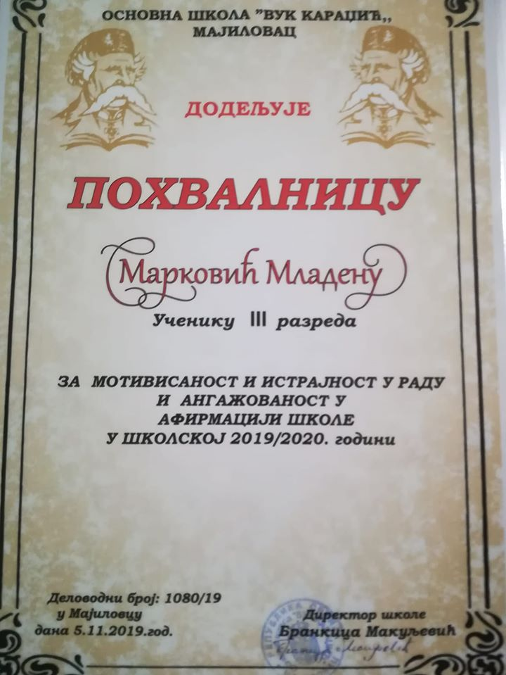

Диплома ученицима за учешће у спремању Дана школе и учесницима у конкурсу.

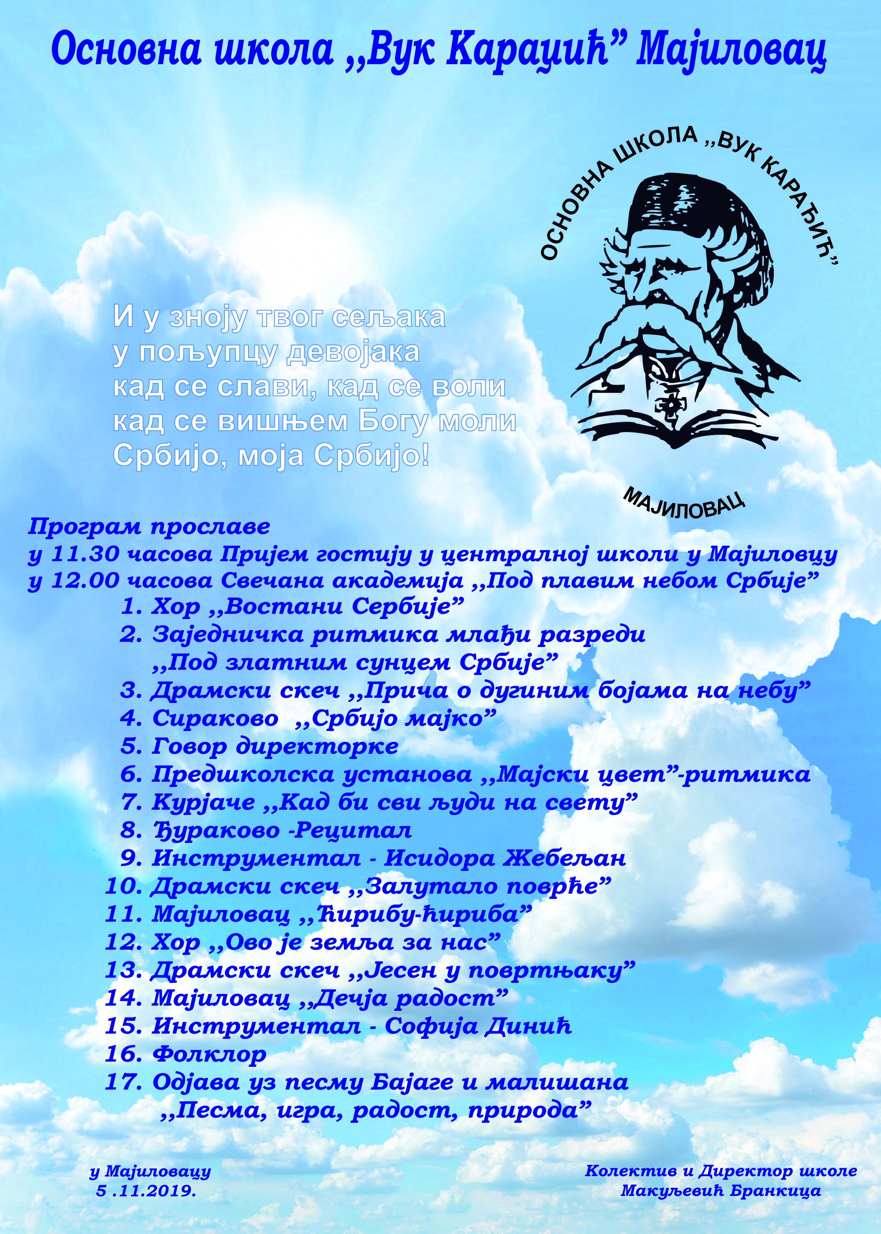

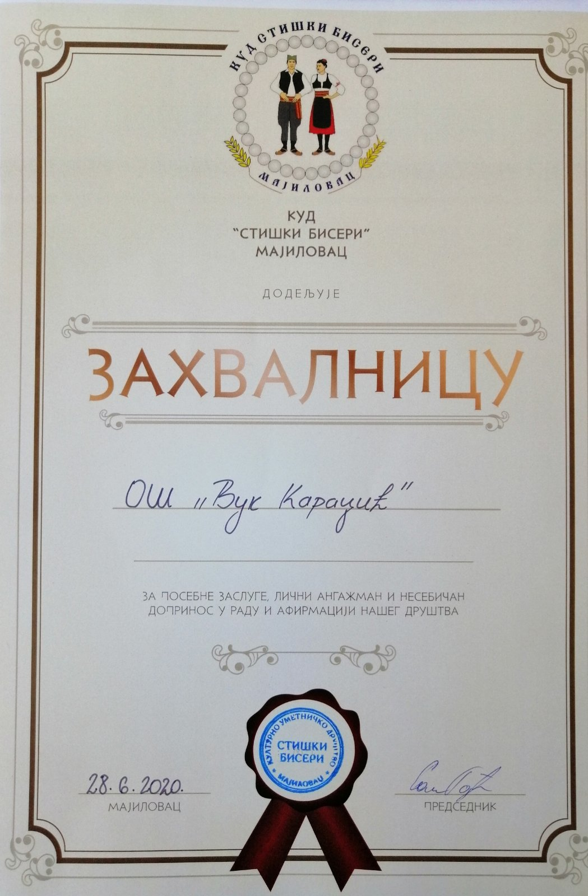

Захвалница Школи од КУД „Стишки бисери“ из Мајиловца
5. РАД СТРУЧНИХ ОРГАНА, РУКОВОЂЕЊЕ ИСТИМ

Школа је у поступку прикупљања понуда за израду Акта о процени ризика од катастрофа.

Према Статуту школе, Стручни органи Школе су:
1) Наставничко веће,
2) Одељењско веће,
3) Стручно веће за разредну наставу,
4) Стручно веће за области предмета:
-Математика, Физика,ТиТ, Информатика и Рачунарство;
-Историја, Географија, Биологија, Верска настава;
-Српски језик, Енглески језик, Руски језик;
-Физичко Васпитање, Музичку и Ликовну културу;
5) Стручни актив за развојно планирање,
6) Стручни актив за развој школског програма,
7) Тим за инклузивно образовање,
8) Тим за заштиту од дискриминације, насиља, злостављања и занемаривања,
9) Тим за самовредновање квалитета рада Школе;
10) Тим за обезбеђивање квалитета и развој Школе;
11) Тим за развој међупредметних компетенција и предузетништва;
12) Тим за професионални развој;
13) Комисија за летопис;
14) Комисија за планирање ђачких екскурзија, посета и излета;
15) Комисија за ажурирање сајта школе;
16) Педагошки колегијум;
17) Други стручни активи и тимови.

Рад стручних органа школе је имао за задатак праћење, анализу и унапређење образовно-васпитног рада како би резултати били што бољи. Тим резултатима великидопринос дале су стручна и административна служба, као и помоћно-техничко особље из свог делокруга рада.
Стручни органи су на својим седницама и састанцима вршећи анализу резултата, давали сугестије, смернице и иницијативу за промене у раду, осавремењивање рада као и преношење искустава са стручних усавршавања, за побољшање образовно-васпитног рада и резултата рада школе. Рад стручних органа надгледао је директор.
Од 17.32020.године рад стручних органа вршен је у отежаним условима. Услед лоше епидемиолошке ситуације изазване вирусом Ковид 19, сви састанци вршени су онлајн, преко Вибер група.

5.1. НАСТАВНИЧКО ВЕЋЕ

Годишњим планом рада је дат план и програм рада Наставничког већа. План рада Наставничког већа је предвиђен радом у седницама.
Основна опредељења у раду Наставничког већа била су следећа: подела одељења и часова на наставнике, као и остала задужења, нормирање рада наставника - 40-то часовног рада (укупна задужења), доношење плана и праћење реализације и модернизације образовно-васпитног рада, опремање школе наставним средствима, утврђивање педагошке документације која прати реализацију плана рада школе, давање предлога плана и програма наставних екскурзија, излета и наставе у природи, планирање, организовање и праћење стручног усавршавања радника у настави, доношење плана и програма стручног усавршавања, организовање и праћење реализације друштвено корисног рада, доношење програма професионалне оријентације ученика, разматрање укупних резултата образовно-васпитног рада школе и мере унапређивањанаставе, акциони план за ИОП, за ученике са посебним потребама,утврђивање правила понашања и други послови одређени Законом и Статутом школе.Наставничко веће је разматрало реализацију свих облика образовно-васпитног рада и констатовало да је у потпуности реализована настава предвиђена планом и програмом.
Од 17.3.2020. године седнице Наставничког већа вршене су онлајн, преко Вибер групе.

5.2. ОДЕЉЕЊСКО ВЕЋЕ

Одељенска већа су радила у седницама и то посебно за млађе, посебно за старије разреде, а према тачкама предвиђеним у Годишњем плану рада. Поједина одељенска већа су имала и већи број седница због ванредних потреба, а у вези са потребама одељења.
Седнице одељенских већа вршене су онлајн, преко Вибер групе.

5.3. СТРУЧНА ВЕЋА

План и програм рада Стручних већа је дат у Годишњем плану рада за школску 2019/20. годину и сва су радила према датим плановима са одређеним одступањима код појединих већа. О њиховом раду постоје извештаји који су саставни део овог извештаја.
Стручно веће за области предмета:
-Математика, Физика,ТиТ, Информатика и Рачунарство;
-Историја, Географија, Биологија, Верска настава;
-Српски језик, Енглески језик, Руски језик;
-Физичко Васпитање, Музичку и Ликовну културу;

5.4. СТРУЧНИ АКТИВИ

Стручни актив за развојно планирање- Према Акционом плану Тима за развојно планирање предвиђене су кључне области –

ПОСТИГНУЋА УЧЕНИКА (2019/20. година)
Актив за развој школског програма
Нови школски програм је сачињен за први и пети разред у школској 2018/19. Години, као и за други и шести у школској 2019/20.години.

5.5. ТИМОВИ

Тим за васпитно деловање
Тим за заштиту ученика од насиља, злостављања и занемаривања-

Тим за инклузивно образовање
Тим за информисање о образовним стандардима и завршном испиту-
Самовредновањерада школа

5.6. КОМИСИЈЕ

Комисија за Летопис школе
Комисија за заштиту животне срединеи унапређење хигијенских услова и здравственог стања ученика
Комисија за планирање ђачких екскурзија,посета и излета-

Комисија за професионалну оријентацију
Комисија за праћење педагошке документације у школи

5.7. ПЕДАГОШКИ КОЛЕГИЈУМ

Педагошки колегијум чине сви наставници, учитељи, педагог и директор школе.
Они су пратили и заузимали ставове и давали иницијативу за спровођење квалитета и унапређивања образовно- васпитног рада, остваривање развојног плана, предузимање мера за унапређење рада наставника и стручних сарадника, стручно усавршавање наставника и струних сарадника као и педагошко инструктивног рада и надзора.

5.8. СТРУЧНИ САРАДНИЦИ

У школској 2019/20. години стручни сарадник педагог је радио у школи са 100% од пуног радног времена.
Стручног сарадника-библиотекара школа није имала, већ је те послове библиотекара делимично обављао наставник српског језика свакодневнодопуњујући норму часова чији је рад задовољио потребе ученика за школском библиотеком. Од школске 2019/20.године библиотека је додељена учитељици Милијани Стојадиновић.

6. САРАДЊА СА ОРГАНИМА УПРАВЉАЊА И САВЕТОВАЊА

6.1. ШКОЛСКИ ОДБОР

Орган управљања у школи је Школски одбор,који има девет чланова, укључујући и председника.Чланове Школског одбора именује и разрешава скупштина јединица локалне самоуправе, а председника бирају чланови већином гласова од укупног броја чланова школског одбора.
Школски одбор чине по три представника запослених, родитеља и јединице локалне самоуправе(укупно 9 чланова).Чланове Школског одбора из реда запослених предлаже наставничко веће, а из реда родитеља-савет родитеља.
Школски одбор Основне школе“Вук Караџић“ Мајиловац у новом сазиву именован је Решењем о разрешењу и именовању чланова Школског одбора Основне школе“Вук Караџић“ у Мајиловцу од 22.6.2018.године на период од 4 године. Нови мандат члановима Школског одбора верификован је на седници ШО 22.6.2018.године
Чланови новог сазива Школског одбора су: 3 представника из реда локалне самоуправе и то: Младеновић Драгољуб из Мајиловца, Стојковић Милан из Сиракова и Лазић Владица из Мајиловца, 3 представника из реда родитеља: Јоцић Јовица из Мајиловца, Гајић Сања из Мајиловца и Далиборка Илић из Курјача и 3 представника из реда запослених : Јовановић Биљана, Зорана Михајловић и Матић Оливера.
Директор школе је остварио добру и коректну сарадњу са органом управљања.

6.2. САВЕТ РОДИТЕЉА

Савет родитеља чини по један представник родитеља ученика сваког одељења.
Чланове савета родитеља бирају родитељи ученика сваког одељења на родитељском састанку, који сазива одељењски старешина.

Представници Савета родитеља за школску 2019/20.годину
1.Сања Гајић (председник),
2.Владан Митровић,
3.Ивана Илић,
4.Јелена Стојковић,
5.Јасмина Станковић,
6.Милан Стокић,
7.Милош Ивковић,
8.Јелена Станојевић,
9.Ивана Мршић,
10.Данијела Станковић,
11.Горан Мршић.

Претставник Савета годитеља у Општинском Савету - Ивана Мршић.
Директор школе је остварио добру и коректну сарадњу са органом саветовања.

6.3. УЧЕНИЧКИ ПАРЛАМЕНТ

Ученички парламент је радио према свом плану и програму рада. За рад ученичког парламента задужен је педагог школе Љиљана Митић.
Директор школе је остварио коректну сардњу са парламентом, и подржао њихове идеје.

7. СТРУЧНО УСАВРШАВАЊЕ НАСТАВНИКА И ОСТАЛИХ ЗАПОСЛЕНИХ
Планом рада школе је предвиђено да су сви педагошки радници обавезни да се стручно усавршавају према прописима који регулишу ову материју, а у складу са плановима образовно – васпитног рада.
Школа је у оквиру својих материјално-техничких и просторних могућности донела свој програм стручног усавршавања кроз планско коришћење наставне технологије, коришћење стручне литературе, стручно педагошко-методичко усавршавање наставника, унапређење облика и метода рада у настави кроз учешће на семинарима као обавезна вид усавршавања ради стицања лиценце.
Поред семинара којима су наставници присуствовали и на тај начин се стручно усавршавали, сви наставници су у установи реализовали угледне часове током школске године, учествовали у припреми за такмичења и остварили значајне резултате, учествовали су и у разним другим манифестацијама у оквиру школе, присуствовали су презентацијама различитих издавача уџбеника и на тај начин допринели животу и раду школе и стручном усавршавању унутар ње.
Семинари које је похађала већина наставника у школској 2019/2020. години су

Ред. Бр. | Назив семинара, компетенција и приоритетна област | Датум одржавања | Број бодова
1. | Предузетништво као међупредметна компетенција кроз целокупно школовање | 26.10.2019. | 8
2. | Вулкан знање – презентација уџбеника за 3. и 7. Разред | 22.11.2019. | 2
3. | Спољашње вредновање установа – 2. круг (трибина) | 16.12.2019. | 1
4. | Од исхода до оцене вођење електронског дневника уз примену законске регулативе (с.скуп) | 16.12.2019. | 1
5. | Обогаћен једносменски рад – примери добре праксе | 25.12.2019. | 4
6. | Нови Логос – приказ дигиталних уџбеника (у установи) | 30.1.2020. | 2
7. | Зимски сусрети – Учење у амбијенту је најпродуктивније на свету (К2, П3); Функционално знање – од сна до стварности; Преиспитај себе – унапреди наставу;  Изазови подучавања; | 11.1.2020. | 8
8. | Превенција насиља –обавезна обука у организацији ШУ
9. | Ефикасан рад школских тимова
10. | Развој животних вредности код ученика и партнерских односа са њиховим родитељима | 16.1.2020.
11. | Веб алати за креирање интерактивних наставних материјала
12. | Подршка школама након екстерног вредновања | 4.2.2020.
13. | Самовредновање у школама | 11.2.2020.
14. | Школе за 21. век | 20.2.2020.  5-7.3.2020.
15. | Пројектна настава у функцији образовања и васпитања ученика основних школа за смањење ризика од природних непогода | 27.2.2020.
16. | Обука директора за припрему испита за лиценцу-први део обуке;  Обука директора за припрему испита за лиценцу – други део обуке – онлајн  9 сати онлајн обуке | 24-25.2.2020.  22.7-2.8.2020.  Август 2020.
17. | Пројектна настава у функцији образовања и васпитања ученика основних школа за смањење ризика од поплава и катастрофа –Учитељско друштво ВГ | 27.2.2020.
18. | Програм развоја међупредметних компетенција и стварање услова за додатну примену дигиталних алата за реализацију наставе у основним школама | 28.2.2020. | 16
19. | Дечја атлетика – примена савремених програма у раду са ученицима и атлетска школска такмичења; К1 П3 | 7.3.2020. | 8
20. | Обука Microsoft Teams - платформа за наставу на даљину | 20.3.2020.
21. | Дигитална учионица- дигитално компетентан наставник –увођење електронских уџбеника и дигиталних образовних материјала | 12.6.2020.
22. | Обука за реализацију нових програма наставе орјентисане ка исходима учења | 23.6.2020.
23. | Вебинар- Организација рада школе у датим околностима - Microsoft Teams - платформа за наставу на даљину | 10.7.2020.

-Предузетништво као међупредметна компетенција кроз целокупно школовање

7.1 Стручно усавршавање директора

Р.б. | Назив обуке | термин | Бодова/сати
1. | Учитељијада | 20-22.9.2019. | 16 сати
2. | Предузетништво као међупредметна компетенција кроз целокупно школовање | 26.10.2019. | 8 бодова
3. | Спољашње вредновање установа – 2. круг (трибина) | 16.12.2019. | 1 бод
4. | Обогаћен једносменски рад – примери добре праксе | 25.12.2019. | 4 бода
5. | Подршка школама након екстерног вредновања | 4.2.2020.
6. | Школе за 21. век | 20.2.2020. | 8 бодова
7. | Обука директора за припрему испита за лиценцу-први део обуке;  Обука директора за припрему испита за лиценцу – други део обуке – онлајн  9 сати онлајн обуке | 24-25.2.2020.  22.7-2.8.2020.  Август 2020.
8. | Програм развоја међупредметних компетенција и стварање услова за додатну примену дигиталних алата за реализацију наставе у основним школама | 28.2.2020. | 16 бодова
9. | Обука за реализацију нових програма наставе орјентисане ка исходима учења | 23.6.2020.
10. | Вебинар- Организација рада школе у датим околностима - Microsoft Teams - платформа за наставу на даљину | 10.7.2020.

8. ПИЛОТ ПРОЈЕКАТ „ОБОГАЋЕН ЈЕДНОСМЕНСКИ РАД“
Наша школа је једна од 204 школе у Србији које учествују у пилот пројекту, који ће изводити у централној школи у Мајиловцу и подручном одељењу у Курјачу. Овим пројектом су обухваћени ученици млађих разреда наше школе.
У пројекат су укључени ученици од првог до четвртог разреда. У оквиру једносменског рада ученицима се пружа подршка у циљу постизања што бољих резултата у школи. У опуштеној атмосфери и пријатном радном окружењу ученицима се пружа подршка приликом израде домаћих задатака, такође могу добити додатна објашњења везана за садржаје коју су учили у редовној настави, али се и охрабрују да без устручавања питају све оно што им није јасно. Такође, заступљени су и часови рекреације чији је циљ да се ученици опусте након времена проведеног у школским клупама. На овим часовима се организују различите игре које доприносе релаксацији, али и подстичу и дружење и развијање пријатељских односа међу децом.

У прилогу је дат план реализације пилот пројекта.

9. ПРОЈЕКТИ У ШКОЛИ
Школска 2019/20.година за нашу школу је била посебно важна. Уведене су бројне промене у раду школе, започети су бројни пројекти, многи од њих су и завршени. На крају школске године сумирамо резултате, и можемо закључити да су ове новине у раду школе резултирале бољим постигнућима наших ученика, како на ЗИ, тако и у општем успеху.
Пројекат Електронски дневник: Од 1.9.2019.године евиденцију о ученицима и њиховим постигнућима школа води искључиво електронским путем. Обезбеђени су рачунари за учитеље, наставнике и одељенске старешине.
Обогаћен једносменски рад: Пројекат се реализује у школи од 16.9.2019. године. Укључени су ученици од 1. до 4. разреда из централне школе у Мајиловцу и подручног одељења Курјаче. У централној школи у Мајиловцу реализује се модул Подршка у учењу у оквиру кога ученици раде домаће задатке из предмета које су тог дана имали у редовној настави, обнављају научено градиво, али и уче на занимљив и интересантан начин. У оквиру овог модула организују се и часови различитих физичких и рекреативних активности. У подручном одељењу у Курјачу реализују се два модула, Подршка у учењу и Моја школа, моја позорница. У оквиру овог другог модула ученици припремају наступе за школске приредбе.
Пројекат ,,Подршка школама након екстерног вредновања: Циљ овог пројекта је побољшање квалитета рада установе и то на подручју Настава и учење. Школи је додељен ментор, спољни сарадник ЗВКОВ-а Велина Стојковић, професор енглеског језика. Прва обука је реализована 4.2.2020. године. Пројекат је прекинут услед вирусне инфекције Covid 19.
Обука директора за припрему за лиценцу: Ова обука се организује у два дела. Први део обуке реализован је 24. и 25.2.2020. године у Научно-културно-образовном центру ,,Вук Караџић“ у Тршићу. Други део обуке требало је да буде реализован у марту, али је одложен услед вирусне инфекције Covid 19.
Програм развоја међупредметних компетенција и стварање услова за додатну примену дигиталних алата за реализацију наставе у основним школама: Циљ овог стручног усавршавања јесте оснаживање наставника за реализацију наставе развијањем дигиталне компетенције и достизање виших нивоа дигиталних компетенција наставника у домену управљања информацијама и креирање дигиталних садржаја. Први део обуке реализован је 28.2.2020. године. Други део обуке требало је онлајн, али је одложен услед вирусне инфекције Covid 19.
21st CENTURY SCHOOLS – Пројекат ,,Школе за 21. век“: Обуку су прво прошли директори и за њих је иста реализована 20.2.2020. године у просторијама Регионалног центра за професионални развој запослених у образовању у Смедереву. У периоду од 5. до 7.марта 2020.године одржана је тродневна обука за наставнике, у оквиру истог програма. Циљ овог Програма је да подржи развој способности критичког мишљења и вештина решавања проблема и програмирања у току редовних и ваннаставних школских активности. У оквиру Програма, за све основне школе у Републици Србији предвиђена је: реализација обука за директоре, реализација обука за наставнике и додела микробит (micro:bit) програмибилних уређаја.
Програм обуке за запослене у образовању /Дигитална учионица/дигитално компетентан наставник – увођење електронских уџбеника и дигиталних образовних материјала: Обука почиње 12.6.2020. године, траје 3 недеље и одвија се преко интернета. Овој обуци присутвују сви наставници и учитељи који нису прошли програм обуке. Циљ обуке је професионално оснаживање наставника за коришћење савремене информационо-комуникационе технологије у свакодневној настави, оспособљавање наставника за коришћењe дигиталних уџбеника и отворених образовних ресурса, како и коришћење система за управљање наставом и учењем у дигиталном окружењу и већег броја алата за самостално креирање образовних ресурса.
Обука за реализацију нових програма наставе оријентисане ка исходима учења: Обука почиње 23.6.2020. године, траје 3 недеље и одвија се путем интернета. Циљ свих ових обука је да наставник буде носилац промене, и који ће слободно, креативно и самостално водити свој час према исходима и стандардима. Програми, уџбеници и сва друга наставна средстава су помоћ на том путу, а школа треба да пружи ученицима место у коме настаје знање, а не место на коме се само репродукује знање. Наставни процес оријентисан према исходима у школама је започео пре неколико година и биће настављен и унапређиван у наредним годинама.
"ПРОЈЕКТНА НАСТАВА У ФУНКЦИЈИ ОБРАЗОВАЊА И ВАСПИТАЊА УЧЕНИКА ОСНОВНИХ ШКОЛА ЗА СМАЊЕЊЕ РИЗИКА ОД ПРИРОДНИХ НЕПОГОДА" Учесници обуке: Биљана Јовановић, Љиљана Митић, Наташа Николић и Сања Милошевић. Програм обуке је реализује Савез учитеља Србије, у сарадњи са УНИЦЕФОМ, а програм обуке је одобрило МПНТР.
Реализатор обуке била је председница СУС-а Снежана Милојковић.
Обука садржи пет тема: Елементарне непогоде, Систем заштите и спасавања, Смањење ризика од непогода у програмима наставе и учења, Пројектни приступ учењу у функцији образовања за смањење ризика од непогода, Пројектни портфолио.
Учесници пројекта треба да израде приказ пројекта у складу са приказаном "личном картом" и структуром пројекта. Пројекат треба да буде на тему из области смањења ризика од природних непогода, по избору учесника обуке.
Израда пројекта је у току. Тема пројекта је "Суша".
У школској 2020/21.години школа ће реализовати обуку "Формативно оцењивање и његова примена у дигиталном окружењу".

10.ОНЛАЈН НАСТАВА

У складу са Одлуком о проглашењу ванредног стања на целој територији Републике Србије, која је ступила на снагу од недеље, 15.3.2020.године, установе образовања и васпитања престале су са радом у школским објектима од понедељка, 16.3.2020.године.
Већ у понедељак, 16.3.2020.године, ученици и родитељи су примили потребне информације и упутства за организовање и спровођење наставе на даљину која је почела од 17.03.2020. године (уторак).
Влада Републике Србије је одлучила да се, због тренутне епидемиолошке ситуације у земљи, привремено обустави непосредни образовноваспитни рад у основним и средњим школама на територији Републике Србије. У циљу остваривања права ученика на образовање, Министарство просвете, науке и технолошког развоја припремило је оперативни план за наставак рада школа у отежаним условима, кроз остваривање образовно-васпитног рада учењем на даљину, с обзиром на то да привремено обустављање непосредне наставе у школама не значи и обустављање образовно-васпитног рада са ученицима.
За ученике основне школе, Министарство просвете, науке и технолошког развоја је припремило едукативне садржаје за учење на даљину, који су емитовани на Радиотелевизији Србије, Канал З.
За све ученике од 1. до 7. разреда емитовани су образовни садржаји у блоковима од по два часа дневно.За ученике 8. разреда емитовани су едукативни садржаји у блоковима од по три часа дневно, од којих су два увек били српски језик и математика, а трећи час је био један од предмета који се полажу на завршном испиту.
Сви емитовани садржаји били су доступни за неограничени број прегледа на платформи РТС Планета.
Наставници су са ученицима комуницирали преко изабраних канала комуникације. На почетку радне недеље израђивали су оперативне планове, које су шали управи школе и ШУ.

10. ЗАКЉУЧАК

Школска 2019/20.година била је јако успешна година за мене као директора школе. Средства из буџета сам крајње рационално трошила, искључиво за побољшање услова рада школе. Доста је уложено у опремање и сређивање школе. У школи су одржаване бројне активности и манифестације. Радила сам на јачању везе са локалном самоуправом, МЗ, и свим другим битним чиниоцима друштва.
Приоритет су биле све активности које су везане за подизање квалитета образовања у установи. Организовано је стручно обучавање запослених, посете трибинама, интерно усавршавање у оквиру установе.
Посебна пажња је посвећена ученицима, како би време у школи било што квалитетније утрошено.
За ученике су поред наставе и обавезних активности у оквиру образовно-васпитног рада, организоване бројне радионице, предавања, излети и дружења.
Све активности ученика и запослених су евидентиране на сајту школе.
Увођење пилот пројекта „Обогаћен једносменски рад“ за школу је јако значајно, зато што ученици млађих разреда имају прилику да утврђују и обогаћују постојећа знања, као и да се баве разним спортским активностима. Јача се повезаност ученика и учитеља, као и повезаност ученика са другим ученицима.
У школској 2019/20. Години школа је ушла у бројне пројекте од националног интереса.
Са проглашењем ванредног стања у Републици Србији, школа је организовала онлајн наставу. Иако су услови рада били отежани сви запослени у школи су озбиљно схватили новонасталу ситуацију, и квалитетно и коректно спровели онлајн наставу. У прилог томе говоре резултати ученика.
Школа је јако добро пословала упркос проблемима насталим услед неповољне епидемиолошке ситуације, изазване вирусом Ковид 19. Бројне активности су реализоване, школа је започела бројне пројекте, успех ученика је на завидном нивоу, као и успех на ЗИ.
Материјална улагања у школу су била велика, и она олакшавају и побољшавају рад ученка и запослених у школи.

У Мајиловцу,
10.9.2020. године
Директор школе

__________________________
Бранкица Макуљевић

